МИНИСТЕРСТВО ОБРАЗОВАНИЯ РЕСПУБЛИКИ БЕЛАРУСЬ
Учреждение образования «БЕЛОРУССКИЙ ГОСУДАРСТВЕННЫЙ
ТЕХНОЛОГИЧЕСКИЙ УНИВЕРСИТЕТ»
Факультет Информационных технологий
Кафедра Информационных систем и технологий
Специальность 6-05-0612-01 «Программная инженерия»
ПОЯСНИТЕЛЬНАЯ ЗАПИСКА КУРСОВОГО ПРОЕКТА
по дисциплине «Компьютерные языки разметки»
Тема «Веб-сайт «Интернет-магазин компьютерных игр»»
Исполнитель
студент 1 курса 7 группы ______________ А.С.Микулич
подпись, дата
Руководитель
старший преподаватель ______________ Е. В. Барковский
должность, учен. степень, ученое звание подпись, дата
Допущен(а) к защите __________________________________ _______________
__________________________________ _______________
__________________________________ _______________
дата, подпись
Курсовой проект защищен с оценкой
Руководитель _______________ ___________ Е. В. Барковский
подпись дата инициалы и фамилия

Минск 2026
Содержание
Введение 3
1. Постановка задачи 4
1.1 Обзор аналогичных решений 4
1.2 Техническое задание 6
1.3 Выбор средств реализации программного продукта 8
1.4 Вывод 10
2. Проектирование страниц веб-сайта 11
2.1 Выбор способа вёрстки 11
2.2 Выбор стилевого оформления 12
2.3 Выбор шрифтового оформления 13
2.4 Разработка логотипа 14
2.5 Разработка пользовательских элементов 15
2.6 Разработка спецэффектов 16
2.7 Вывод 18
3. Реализация структуры веб-сайта 19
3.1 Структура HTML-документа 19
3.2 Добавление таблиц стилей SCSS и CSS 21
3.3 Использование стандартов XML (SVG) 23
3.4 Управление элементами DOM 24
3.5 Вывод 26
4. Тестирование веб-сайта 26
4.1 Адаптивный дизайн веб-сайта 26
4.2 Кроссбраузерность веб-сайта 28
4.3 Руководство пользователя 29
4.4 Вывод 30
Заключение 33
Список использованных источников 35
Приложение A Прототипы веб-страниц 36
Приложение Б Макет структуры веб-сайта 41
Приложение В Листинг HTML - документа 48
Приложение Г Листинг CSS 64
Приложение Д Листинг файлов JavaScript 97
Приложение Е Листинг XML-файла 105
Приложение Е Листинг SVG 137

Введение
Развитие цифровых технологий и широкое распространение сети Интернет привели к формированию новых форм взаимодействия пользователей с информационными ресурсами. Одним из наиболее динамично развивающихся направлений цифровой индустрии является рынок компьютерных игр, который в последние годы демонстрирует устойчивый рост и расширение аудитории. Компьютерные игры рассматриваются как один из наиболее востребованных видов цифрового контента, обеспечивающий пользователям возможности для отдыха, развлечения и получения эмоционального опыта. В связи с этим возрастает потребность в создании веб-ресурсов, предоставляющих удобный доступ к информации о компьютерных играх и обеспечивающих комфортное взаимодействие пользователей с цифровым контентом.
Целью курсового проекта является разработка многостраничного веб-сайта интернет-магазина компьютерных игр, обеспечивающего пользователям возможность просмотра информации об играх, изучения их характеристик, ознакомления со скриншотами и перехода к дополнительным разделам.
Целевая аудитория разрабатываемого веб-сайта включает молодёжь и геймеров, активно использующих интернет-ресурсы для поиска информации о компьютерных играх. Для данной категории пользователей важны такие характеристики веб-ресурса, как удобство навигации, доступность информации, визуальная привлекательность и адаптивность интерфейса. Учитывая особенности целевой аудитории, веб-сайт должен обеспечивать интуитивно понятную структуру, логичное расположение элементов и возможность быстрого перехода между разделами.

1. Постановка задачи

Обзор аналогичных решений
1.1.1 Общая характеристика существующих веб-ресурсов
Рынок веб-сайтов, посвящённых компьютерным играм, представлен большим количеством ресурсов, выполняющих различные функции: информационные порталы, каталоги игр, интернет-магазины. Большинство подобных веб-сайтов ориентированы на молодёжную аудиторию и геймеров, что определяет особенности их интерфейса, структуры и функционала.
1.1.2 Аналог «Steam»
Steam[1] является крупнейшей международной платформой цифровой дистрибуции компьютерных игр и представляет собой один из наиболее функциональных и технологически развитых веб-ресурсов в данной области. Интерфейс сайта ориентирован на широкую аудиторию, включая молодёжь и геймеров, и обеспечивает доступ к большому количеству игр, обзоров, рекомендаций и пользовательских материалов.

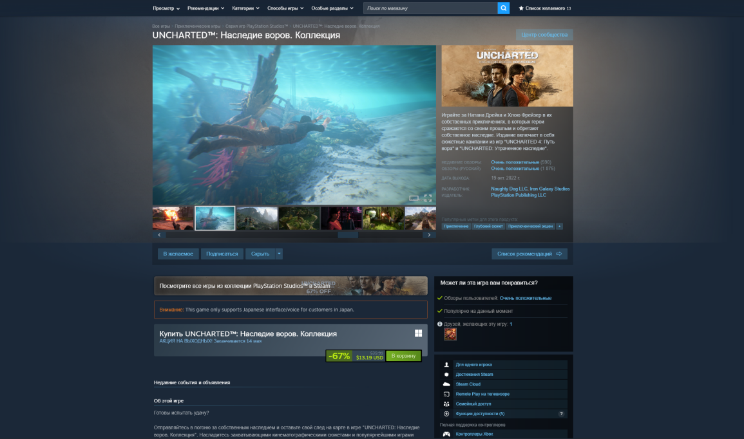
Рисунок 1.1 – Часть страницы игры сайта «store.steampowered.com»
На рисунке 1.1 представлен внешний вид страницы игры сайта [1]. Страница игры на платформе Steam[1] представляет собой информационный модуль, объединяющий визуальные материалы, текстовое описание, пользовательские оценки и коммерческие элементы. Интерфейс страницы разработан таким образом, чтобы пользователь мог получить максимально полное представление об игре, не переходя на дополнительные ресурсы.
Сильные стороны Steam[1]:
- Структурированная страница игры. Каждая игра имеет подробное описание, галерею изображений, системные требования, пользовательские обзоры и рейтинги.
- Единый стиль оформления. Все страницы оформлены в единой визуальной концепции, что обеспечивает удобство восприятия информации.
- Интерактивные элементы. Используются слайдеры, вкладки, всплывающие окна и динамические блоки.
1.1.2 Аналог «Epic Games Store»
Epic Games Store[2] является крупной платформой цифровой дистрибуции, ориентированной на продажу игр и предоставление бесплатных проектов. Веб-сайт отличается минималистичным дизайном и акцентом на визуальную составляющую.
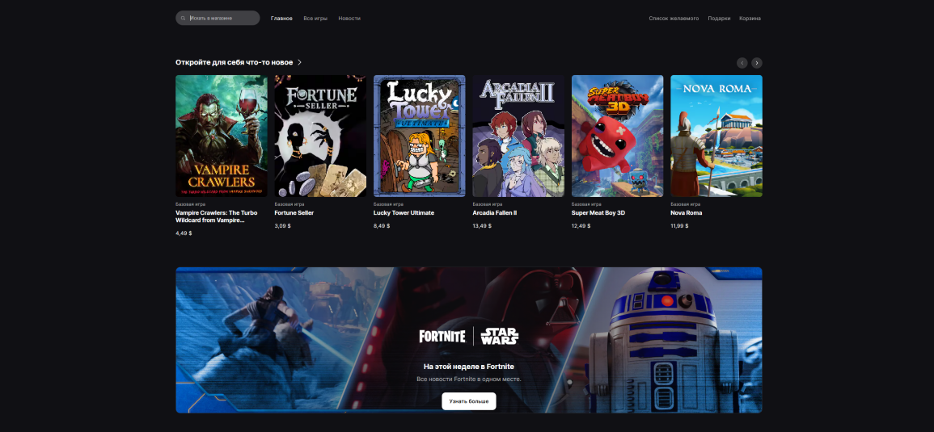
Рисунок 1.2 – Часть главной страницы сайта «store.epicgames.com»
На рисунке 1.2 представлен внешний вид главной страницы сайта [2]. Главная страница Epic Games Store представляет собой витрину цифровой платформы, ориентированной на продажу компьютерных игр, бесплатные проекты и крупные промо-кампании. Интерфейс выполнен в минималистичном стиле, что обеспечивает удобство восприятия информации и акцентирует внимание пользователя на визуальных элементах — обложках игр, баннерах и промо-материалах.
Сильные стороны Epic Games Store[2]:
- Минималистичный интерфейс. Простая структура страниц облегчает навигацию и восприятие информации.
- Крупные визуальные элементы. Используются большие изображения и баннеры, что делает интерфейс привлекательным.
- Чёткая структура каталога. Игры разделены по категориям, жанрам и подборкам.
- Высокая скорость загрузки страниц. Оптимизация интерфейса обеспечивает комфортное взаимодействие пользователя с сайтом.
- Адаптивность. Интерфейс корректно отображается на мобильных устройствах.
1.1.3 Итог анализа аналогичных решений
Анализ аналогичных веб-ресурсов позволил выявить ключевые особенности, которые могут быть использованы при разработке собственного веб-сайта интернет-магазина компьютерных игр. Среди наиболее значимых преимуществ аналогов выделяются:
- структурированное представление информации о каждой игре;
- единый стиль оформления и визуальная целостность интерфейса;
- удобная навигация и логичная организация каталога;
- использование интерактивных элементов для улучшения пользовательского опыта;
- адаптивность интерфейса и корректное отображение на различных устройствах.
Полученные результаты анализа позволяют сформировать требования к разработке собственного веб-сайта, обеспечивающего удобство использования, современный дизайн и функциональность, соответствующую ожиданиям целевой аудитории.

1.2.Техническое задание
1.2.1 Общая характеристика задачи
Разработка многостраничного веб-сайта интернет-магазина компьютерных игр представляет собой комплексную задачу, включающую проектирование структуры веб-ресурса, определение функциональных требований, выбор технологий реализации и формирование хранилища данных. Постановка задачи является ключевым этапом курсового проектирования, поскольку определяет направление дальнейшей разработки и служит основой для проектирования интерфейса, реализации функционала и проведения тестирования.
1.2.2 Требования к структуре веб-сайта
Структура веб-сайта должна обеспечивать логичное распределение информации и удобство навигации. В рамках курсового проекта требуется разработать нескольно страниц. Каждая страница должна иметь единый стиль оформления, соответствовать требованиям адаптивной верстки и обеспечивать удобство восприятия информации.
1.2.3 Требования к хранению данных
Информация о компьютерных играх должна храниться в формате XML. Использование XML обеспечивает: структурированность данных, удобство обработки средствами JavaScript, возможность расширения набора данных без изменения структуры веб-сайта, независимость данных от HTML-разметки.
XML-файл должен включать: название игры, жанры, описание, путь к изображению обложки, пути к скриншотам;
1.2.4 Требования к интерфейсу и визуальному оформлению
Интерфейс веб-сайта должен быть адаптивным, современным и удобным для целевой аудитории — молодёжи и геймеров. Для реализации визуальной части необходимо использовать:
- HTML5 — для создания семантической структуры;
- CSS3 и SCSS — для оформления внешнего вида и адаптивной верстки;
- SVG-графику — для отображения масштабируемых элементов интерфейса.
Веб-сайт должен корректно отображаться на устройствах с различными разрешениями экрана, включая мобильные телефоны, планшеты и настольные компьютеры. Особое внимание уделяется удобству навигации, читабельности текста и визуальной целостности интерфейса.
Дополнительно интерфейс веб-сайта должен обеспечивать единообразие визуальных элементов и удобство восприятия информации. Цветовая схема должна быть контрастной, а интерактивные элементы — иметь чёткие визуальные состояния, отражающие действия пользователя. Соблюдение визуальной иерархии и аккуратное оформление элементов интерфейса повышают удобство использования веб-сайта и улучшают взаимодействие пользователя с ресурсом.
1.2.5 Требования к функциональной части
Для реализации интерактивных элементов веб-сайта необходимо использовать JavaScript. Функциональная часть должна обеспечивать:
- загрузку данных из XML-файла;
- отображение информации на страницах;
- работу интерактивных элементов (переключение изображений, раскрытие FAQ-блоков);
- навигацию между разделами;
- корректную обработку пользовательских действий.
JavaScript должен обеспечивать динамическое обновление содержимого страниц без необходимости перезагрузки веб-сайта.
1.2.6 Требования к качеству и тестированию
Для проверки корректности разметки и соответствия стандартам необходимо использовать:
- The W3C Markup Validation Service — для проверки HTML-разметки;
- Git Super Linter — для анализа структуры проекта и выявления ошибок.
Тестирование должно включать:
- проверку корректности отображения страниц;
- проверку адаптивности интерфейса;
- проверку работы интерактивных элементов;
- проверку корректности загрузки данных из XML;
- проверку кроссбраузерной совместимости.
Проект и пояснительная записка должны быть размещены в репозитории GitHub.
1.2.7 Итог технического задания
Анализ технического задания позволил сформировать полный список требований. В результате были установлены ключевые характеристики веб-сайта. Определена необходимая структура веб-сайта, включающая несколько взаимосвязанных страниц, обеспечивающих доступ к каталогу игр, просмотру подробной информации, изучению визуальных материалов и взаимодействию с дополнительными разделами. Сформированы требования к хранению данных в формате XML, что обеспечивает обработку JavaScript.
Установлены требования к интерфейсу и визуальному оформлению, включающие использование HTML5, CSS3, SCSS и SVG-графики, а также необходимость адаптивной верстки. Определены требования к функциональной части, предусматривающие применение JavaScript для динамической загрузки данных и управления элементами DOM.
Таким образом, постановка задачи сформировала представление о технических особенностях разрабатываемого веб-сайта.
1.3. Выбор средств реализации программного продукта
1.3.1 Средства разработки интерфейса
Для реализации пользовательского интерфейса выбраны современные стандарты веб-разработки:
- HTML5 — используется для создания семантической структуры веб-страниц. Он обеспечивает корректное отображение контента, улучшает доступность и упрощает взаимодействие с поисковыми системами.
- CSS3 — применяется для оформления внешнего вида страниц, включая цвета, шрифты, отступы и визуальные эффекты.
- SCSS — препроцессор CSS, позволяющий использовать переменные, вложенность и модульность стилей. Это повышает удобство разработки и облегчает поддержку проекта.
- SVG-графика — используется для отображения масштабируемых иконок и декоративных элементов без потери качества.
Данные технологии являются стандартом индустрии, обеспечивают адаптивность, высокую производительность и широкую совместимость с браузерами.
1.3.2 Средства реализации функциональной части
Для реализации интерактивных элементов и динамической загрузки данных выбран язык программирования:
JavaScript — основной инструмент для работы с DOM, обработки событий, загрузки XML-данных и управления интерфейсом. JavaScript обеспечивает:
- динамическое обновление содержимого страниц;
- взаимодействие с XML-файлом;
- реализацию интерактивных элементов (слайдеры, раскрывающиеся блоки, переключатели);
Причины выбора:
JavaScript является универсальным языком для клиентской части веб-приложений и полностью соответствует требованиям проекта.
1.3.3 Средства хранения данных
Для хранения информации о компьютерных играх выбран формат
XML — текстовый формат, позволяющий структурировать данные в виде дерева элементов.
Преимущества XML:
- удобство обработки средствами JavaScript;
- независимость данных от HTML-разметки;
- возможность расширения структуры без изменения логики сайта;
- читаемость и простота редактирования.
1.3.4 Средства разработки и контроля версий
Для организации проекта и контроля версий используется Git — система контроля версий;
GitHub — платформа для хранения репозитория и публикации проекта.
Git обеспечивает: сохранение истории изменений, возможность отката к предыдущим версиям, удобство командной работы (даже если проект индивидуальный), прозрачность структуры проекта.
GitHub используется для размещения: исходного кода, XML-файлов, графических материалов, пояснительной записки.
1.3.5 Средства тестирования и валидации
Для проверки корректности разметки и качества кода используются: W3C Markup Validation Service — проверка HTML на соответствие стандартам, GitHub Super Linter — автоматическая проверка структуры проекта и синтаксиса.
Преимущества использования валидаторов:
- выявление ошибок разметки;
- повышение качества кода;
- улучшение кроссбраузерной совместимости;
- соответствие стандартам веб-разработки.
1.3.6 Итог выбора средств реализации
Выбранный стек технологий — HTML5, CSS3, SCSS, JavaScript и XML — обеспечивает: адаптивность интерфейса, структурированность данных, удобство разработки, высокую производительность, кроссбраузерную совместимость, соответствие современным стандартам веб-разработки.
Использование Git и GitHub обеспечивает надёжное хранение проекта, а применение валидаторов гарантирует качество и корректность разметки.
1.4 Выводы
Проведённый анализ предметной области, существующих аналогов и требований к разработке веб-сайта интернет-магазина компьютерных игр позволил сформировать целостное представление о структуре, функциональности и особенностях будущего программного продукта. Определена актуальность разработки, обусловленная ростом рынка компьютерных игр и потребностью пользователей в удобных информационных ресурсах. Изучение аналогичных решений, таких как Steam[1] и Epic Games Store[2] позволило выявить ключевые подходы к организации интерфейса, структуре каталога и представлению информации о компьютерных играх.
На основе анализа сформулированы требования к структуре веб-сайта, включающие наличие главной страницы, каталога игр, страницы отдельной игры, информационного раздела и блока FAQ. Определены требования к интерфейсу, предусматривающие использование адаптивной верстки, единого визуального стиля и удобной навигации. Установлены требования к функциональной части, включающие динамическую загрузку данных, работу интерактивных элементов и взаимодействие с XML-файлом. Также определены критерии качества и методы тестирования, обеспечивающие корректность работы веб-сайта и соответствие современным стандартам веб-разработки.
- Проектирование страниц веб-сайта
2.1 Выбор способа вёрстки
2.1.1 Выбор Flexbox
Для большинства элементов интерфейса выбран способ вёрстки на основе Flexbox, поскольку он обеспечивает:
- гибкое распределение элементов внутри контейнера;
- удобную реализацию адаптивности без сложных медиазапросов;
- простое управление выравниванием по горизонтали и вертикали;
- поддержку динамических изменений структуры, что важно при работе с карточками игр;
- кроссбраузерную совместимость.
Flexbox оптимален для навигационных панелей, карточек игр в каталоге,блоков изображениями, элементов интерфейса, требующих равномерного распределения.
2.1.2 Обоснование выбора CSS Grid
Для построения сложных сеток, таких как: сетка каталога игр, макет главной страницы, расположение крупных блоков контента используется CSS Grid, поскольку он обеспечивает:
- двухмерную систему координат, позволяющую управлять строками и столбцами;
- удобное создание адаптивных сеток с автоматическим перераспределением элементов;
- возможность фиксировать или растягивать области, что важно для визуальной стабильности интерфейса;
- простоту изменения структуры без изменения HTML-разметки.
Grid идеально подходит для страниц с большим количеством визуальных элементов.
Результат на Рисунке 2.1
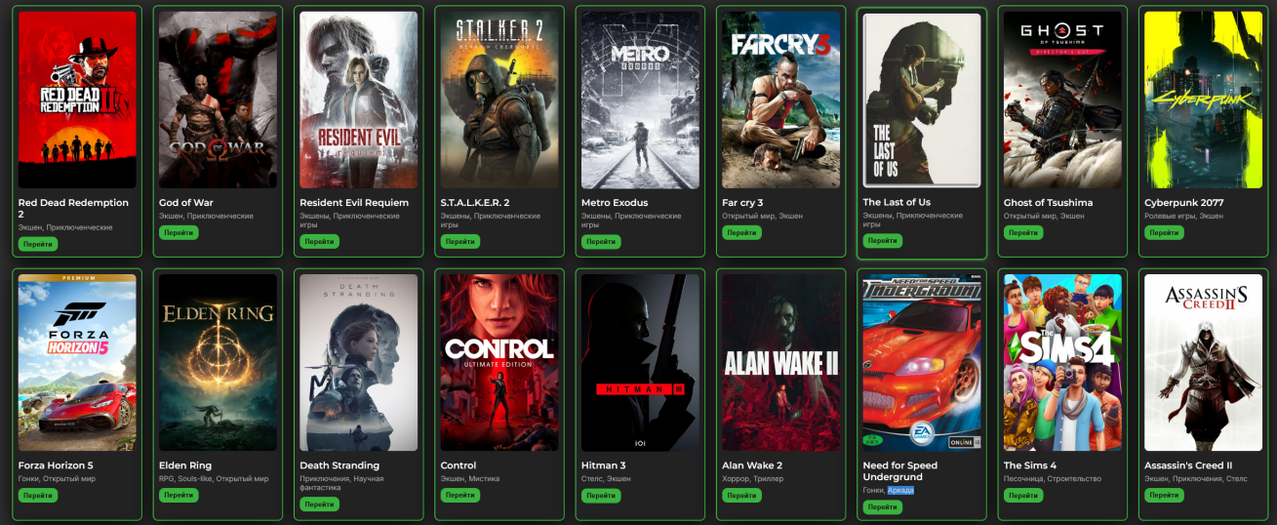
Рисунок 2.1 - Каталог игр
2.1.3 Итог выбора способа вёрстки
Выбор Flexbox и CSS Grid в качестве основных инструментов вёрстки обусловлен их гибкостью, адаптивностью и соответствием современным стандартам веб-разработки. Комбинированный подход позволяет создать удобный, структурированный и визуально стабильный интерфейс, обеспечивающий корректное отображение веб-сайта на различных устройствах и упрощающий дальнейшее развитие проекта.
2.2 Выбор стилевого оформления
2.2.1 Общая концепция визуального стиля
Основой стилевого оформления выбран современный минималистичный дизайн, характерный для игровых платформ. Он предполагает: использование тёмной цветовой схемы, акцент на ярких обложках игр, минимальное количество декоративных элементов, чёткую визуальную иерархию, крупные заголовки и удобочитаемые шрифты. Такой подход обеспечивает комфортное восприятие информации и подчёркивает визуальный контент, который является ключевым элементом игрового каталога.
2.2.2 Выбор цветовой схемы
Цветовая схема строится на основе тёмного фона и контрастных акцентных цветов. Основные элементы:
- основной фон — тёмно-серый (#303030, #161616);
- текст — светлый (#bdbdbd);
- акцентные элементы — зелёный для кнопок и выделений (#3bb33f);
- вторичные элементы — серые оттенки для разделителей и вспомогательных блоков.
2.2.3 Оформление элементов
Карточки игр (показано на рисунке 2.2) являются ключевым элементом каталога, поэтому их оформление должно быть визуально выразительным и функциональным.
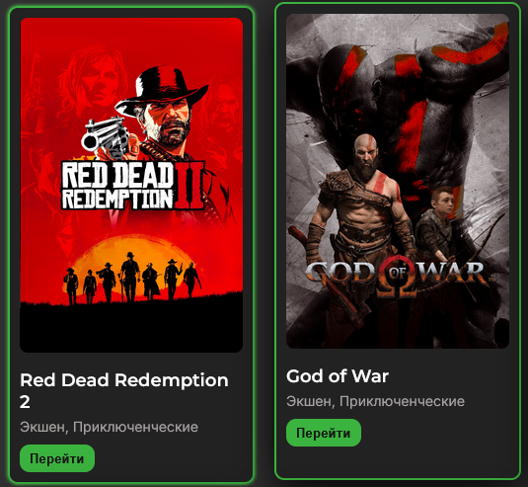
Рисунок 2.2 - Карточки игр
Основные элементы карточки: обложка игры, название, кнопка «Перейти», эффект наведения.
Визуальные решения: лёгкая тень вокруг карточки, увеличение масштаба при наведении, плавная анимация hover-эффекта, скругление углов 4–6 px, акцентная кнопка.
Навигационная панель оформляется в минималистичном стиле: тёмный фон, контрастные ссылки, подсветка активного раздела.
2.3 Выбор шрифтового оформления
2.3.1 Выбор основного шрифта: Inter
В качестве основного шрифта выбран Inter — современный геометрический sans-serif, разработанный специально для интерфейсов. Преимущества Inter: высокая читаемость при малых размерах, нейтральный, ненавязчивый стиль, оптимизация под рендеринг на экранах высокой плотности, поддержка кириллицы и большого набора символов, корректное отображение в мобильных браузерах.
Inter используется для: основного текста, описаний игр, элементов навигации, вспомогательных надписей.
2.3.4 Выбор шрифта для заголовков: Montserrat
Для заголовков выбран Montserrat, отличающийся более выраженной геометрией и визуальной плотностью.Преимущества Montserrat: современный, технологичный стиль, хорошо выделяется на тёмном фоне, подходит для крупных заголовков и названий игр, гармонично сочетается с Inter, поддерживает кириллицу, создаёт визуальный акцент.
Montserrat используется для: заголовков разделов, названий игр, крупных акцентных элементов интерфейса.
2.4 Разработка логотипа
Название сайта объединяет в себе два смысловых направления — пиратскую тематику и идею цифрового архива, что определило общий художественный стиль будущего фирменного знака. В процессе проектирования было принято решение создать логотип, который одновременно передавал бы атмосферу приключений и поиска «цифровых сокровищ», а также подчёркивал бы системность и структурированность каталога игр.
В качестве центрального элемента композиции выбран круг-эмблема, символизирующий целостность и завершённость. Внутри него размещены ключевые графические образы: пиратская шляпа, череп и стилизованный сундук, выполняющий роль метафоры архивного хранилища. Череп выполнен в упрощённой, дружелюбной стилистике, что позволяет избежать агрессивных ассоциаций и сохранить визуальную лёгкость. Пиратская шляпа подчёркивает тематическую направленность проекта, а сундук усиливает идею хранения цифровых материалов. Дополнительные пиксельные элементы, расположенные по бокам эмблемы, создают ассоциацию с цифровой средой и подчёркивают игровую специфику сайта.
Цветовое решение логотипа согласовано с общей стилистикой веб-сайта. Основным цветом выбран яркий зелёный оттенок #3bb33f, который используется для контуров, декоративных элементов и текстовой части логотипа. Этот цвет хорошо контрастирует с тёмным фоном и ассоциируется с современными цифровыми интерфейсами. Фоновым цветом выбран глубокий тёмный оттенок #161616.
Итоговый логотип показан на рисунке 2.3

Рисунок 2.3 - Логотип интернет-магазина

2.5 Разработка пользовательских элементов
Разработка пользовательских элементов интерфейса является важной частью проектирования веб-сайта, поскольку именно эти элементы обеспечивают взаимодействие пользователя с системой и формируют общее впечатление от работы с ресурсом. Для веб-сайта «Архив Пирата» пользовательские элементы должны быть не только функциональными, но и визуально согласованными с общей стилистикой проекта, включающей тёмную цветовую палитру, акцентные зелёные оттенки и минималистичную графику. Основная задача разработки пользовательских элементов заключалась в создании удобного, интуитивно понятного и визуально цельного интерфейса, который обеспечивал бы комфортное взаимодействие с каталогом игр.
В процессе проектирования были определены ключевые элементы интерфейса, требующие индивидуальной проработки: кнопки, карточки игр(рисунок 2.2), элементы навигации(рисунок 2.4), выпадающие списки, поисковая строка(рисунок 2.4), переключатели и интерактивные блоки. Каждый из этих элементов должен был соответствовать единому стилю, обладать чёткой визуальной иерархией и обеспечивать понятную обратную связь при взаимодействии. Для кнопок была выбрана прямоугольная форма с лёгким скруглением углов, акцентным зелёным цветом #3bb33f и плавными анимациями при наведении. Такое решение делает кнопки заметными, но не перегружает интерфейс. Состояния hover и active реализованы через изменение яркости и лёгкое свечение, что подчёркивает интерактивность элементов. Карточки игр(рисунок 2.2) стали одним из центральных пользовательских элементов, поскольку именно они представляют основной контент сайта. Каждая карточка включает обложку игры, название, жанр, краткое описание и кнопку перехода на страницу игры. Для карточек была разработана структура, обеспечивающая визуальную выразительность и удобство восприятия: тёмный фон, мягкая тень, плавное увеличение масштаба при наведении и акцентные элементы, выделяющие важную информацию. Такой подход делает карточки привлекательными и удобными для быстрого просмотра.
Особое внимание уделено навигационным элементам.Они показаны на рисунке 2.4. Верхнее меню выполнено в минималистичном стиле, с равномерным распределением пунктов и чёткой подсветкой активного раздела. Навигация остаётся фиксированной при прокрутке страницы, что повышает удобство использования сайта. Поисковая строка оформлена в виде вытянутого поля с иконкой лупы, выполненной в SVG-формате, что обеспечивает чёткость
отображения на любых устройствах. При вводе текста поле подсвечивается, а результаты поиска отображаются в виде выпадающего списка, стилизованного в соответствии с общей цветовой схемой.
Рисунок 2.4 - Навигационная панель
Для интерактивных элементов, таких как FAQ-блоки, фильтры и переключатели,которые показаны на рисунке 2.5, была разработана система визуальных состояний, позволяющая пользователю легко понимать, какой элемент активен, раскрыт или выбран. Например, раскрывающиеся блоки имеют анимацию плавного открытия, а активные фильтры выделяются зелёным контуром. Это делает взаимодействие с интерфейсом более естественным и предсказуемым.
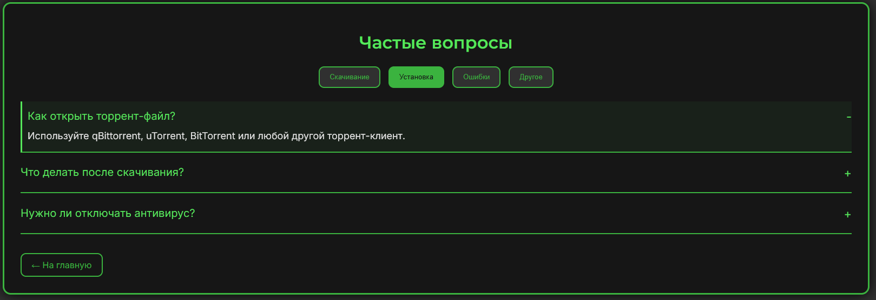
Рисунок 2.5 - FAQ-блок
В результате разработанные пользовательские элементы формируют цельную, удобную и визуально привлекательную систему интерфейса, которая полностью соответствует тематике и стилю веб-сайта «Архив Пирата». Они обеспечивают комфортное взаимодействие пользователя с каталогом игр, подчёркивают уникальность проекта и создают современный пользовательский опыт.
2.6 Разработка спецэффектов
Разработка спецэффектов для веб-сайта «Архив Пирата» направлена на создание более выразительного, динамичного и современного интерфейса.
Основой для разработки спецэффектов стали плавные анимации, тени, подсветки и переходы, выполненные в единой стилистике с остальными элементами интерфейса. Для кнопок и интерактивных элементов были реализованы эффекты наведения, включающие изменение яркости, лёгкое свечение и плавное увеличение масштаба, результат показан на рисунке 2.6. Эти эффекты подчёркивают интерактивность элементов и делают взаимодействие более естественным.
 | 
а б
a – кнопка до наведения , б – после
Рисунок 2.6 – Состояние кнопки при наведении
Карточки игр получили анимацию увеличения и мягкое появление тени при наведении, что создаёт ощущение глубины и делает карточки визуально выразительными.Результат показан на рисунке 2.7.
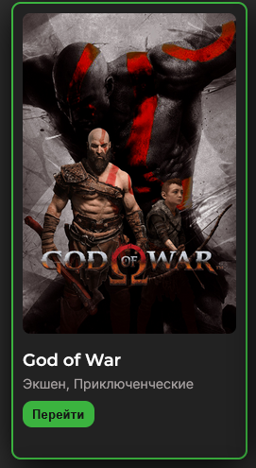 | 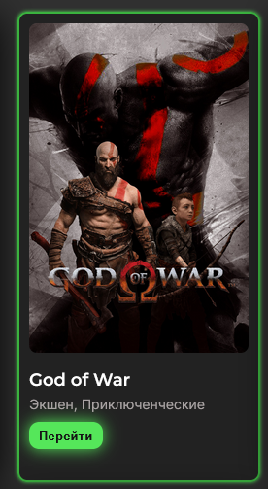
а б
a – карточка до наведения , б – после
Рисунок 2.7 – Состояние карточки игры при наведении
Особое внимание уделено спецэффектам, связанным с навигацией и поиском. При вводе текста в поисковую строку активируется подсветка поля, а результаты поиска появляются с плавным вертикальным раскрытием, что делает процесс поиска более интуитивным. Результат показан на рисунке 2.8.
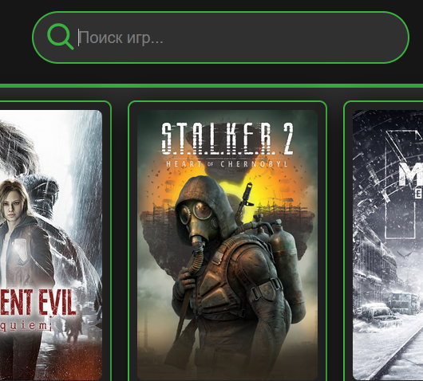 | 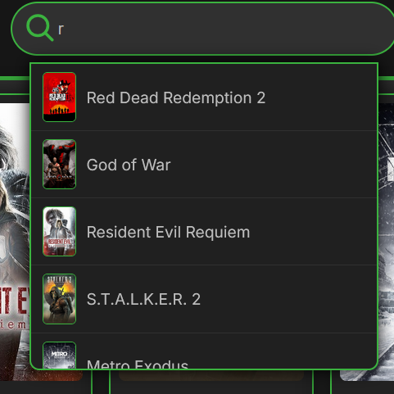
а б
a – строка до наведения , б – после
Рисунок 2.8 – Состояние поисковой строки при наведении
Все спецэффекты адаптированы для корректной работы на мобильных устройствах. На небольших экранах анимации упрощаются, чтобы не перегружать интерфейс и не снижать скорость работы сайта. При этом сохраняется общая стилистика и визуальная логика, что обеспечивает единообразный пользовательский опыт на всех устройствах.
В результате разработанные спецэффекты создают динамичный, современный и визуально привлекательный интерфейс, который подчёркивает тематику веб-сайта «Архив Пирата» и делает взаимодействие с ним более комфортным и увлекательным. Они гармонично дополняют дизайн, усиливают визуальную идентичность проекта и формируют цельный пользовательский опыт.
2.7 Выводы
В результате выполнения проектных работ, связанных с разработкой визуальной концепции веб-сайта «Архив Пирата», была сформирована целостная система оформления, включающая выбор стилевого направления, подбор шрифтов, создание логотипа, разработку пользовательских элементов и реализацию спецэффектов. Все эти компоненты объединены единой эстетикой, основанной на тёмной цветовой палитре, акцентных зелёных оттенках и минималистичном подходе к графике. Такой стиль позволяет подчеркнуть тематику игрового каталога, создать атмосферу цифрового хранилища и обеспечить современный внешний вид интерфейса.
Разработанный логотип стал ключевым элементом визуальной идентичности проекта. Он отражает концепцию сайта, объединяя пиратскую символику и образ цифрового архива, и выполнен в формате SVG, что обеспечивает высокую гибкость и масштабируемость. Подбор шрифтов позволил создать удобочитаемую и выразительную типографическую систему, которая гармонично сочетается с общей стилистикой сайта и обеспечивает чёткую визуальную иерархию.
Пользовательские элементы интерфейса — кнопки, карточки игр, навигационные блоки, фильтры и интерактивные панели — были разработаны с учётом удобства использования, визуальной согласованности и адаптивности. Они обеспечивают комфортное взаимодействие пользователя с сайтом и формируют интуитивно понятную структуру. Дополнительно реализованные спецэффекты усиливают динамику интерфейса, подчёркивают интерактивность элементов и создают современный пользовательский опыт, не перегружая систему и сохраняя высокую производительность.
Таким образом, разработанная визуальная концепция представляет собой продуманную, функциональную и эстетически цельную систему, которая полностью соответствует тематике веб-сайта «Архив Пирата» и обеспечивает привлекательный, удобный и современный интерфейс для пользователей. Прототипы предоставляются в приложении A, макеты предоставляются в прилодении Б.
3. Реализация структуры веб-сайта
3.1 Структура HTML-документа
Структура HTML-документов веб-сайта «Архив Пирата» разработана в соответствии с принципами модульности, повторного использования элементов и строгого визуального единства. Все страницы построены по единому стилю: в начале располагается навигационная панель, далее — основной контент, а внизу — футер.
Каждый HTML-файл использует современный стандарт HTML5, подключает общие шрифты, стили и JavaScript-модули. Ниже приведено подробное описание структуры каждого файла.
3.1.1 Файл main.html — главная страница каталога
Главная страница построена по принципу «панель — контент — футер». Верхняя панель содержит навигацию, поиск и логотип. Основная часть — динамическая сетка карточек игр, загружаемая через JavaScript.
Навигационая панель включает: кнопку перехода на info.html, кнопку перехода на FAQ, поисковую строку, встроенный SVG-логотип. Фрагмент панели показан на листинге 3.1.
Полный код предоставляется в Приложении В листинг файла main.html
<div class="panel">
<a href="info.html">
<div class="right-icons">
<span class="Icon">
<svg>…</svg>
</span>
</div>
</a>
Листинг 3.1 - Структура навигационной панели
Динамическая сетка игр реализована через контейнеры, куда main.js вставляет карточки. Структура на листинге 3.2:
<div id="games" class="games-grid"></div>
Листинг 3.2 - контейнер карточки игры
Футер является единым для всех страниц. Структура футера на листинге 3.3.
<footer class="footer">
<div class="footer-content">
<p>Некоммерческий архив компьютерных игр. Материалы предоставлены в ознакомительных целях.</p>
<div class="footer-contacts">
<p>+52 542 32 10</p>
<p>archivpirata@mail.ru</p>
</div>
</div>
</footer>
Листинг 3.3 - Структура футера
3.1.2 Файл FAQ.html
Страница построена по принципу «категории — список вопросов — раскрывающиеся ответы». Используется интерактивная логика на JavaScript.
Навигационая панель имеет такую же структуру как и в main.html на листинге 3.1. Категории вопросов и ответы реализованы через контейнеры faq-categoties и faq-list, ознакомиться можно в приложении B листинг файла FAQ.html. Футер внизу на листинге 3.3.
Полный код предоставляется в Приложении В листинг файла FAQ.html
3.1.3 Файл game.html — страница конкретной игры
Страница построена по принципу «обложка — информация — кнопка установки — скриншоты». Все данные подгружаются из XML.
В самом верху находится кнопка, которая возвращает на main.html. Обложка, информация, кнопка установки находятся в одном контейнере top-section, структура которого представлена на листинге 3.4. Внизу после информационного блока находится контейнер для скриншотов screenshot-viewer и карусель скриншотов, структуры которых представлены на листинге 3.5. В самом низу футер, представлен на листинге 3.3.
Полный код предоставляется в Приложении В листинг файла game.html
<div class="top-section">
<div class="left-cover">
<img id="main-image" class="main-image" src="none.jpg">
</div>
<div class="right-info">
<h1 id="title">Загрузка...</h1>
Листинг 3.4 - Структура top-section
<div class="screenshot-viewer">
<img id="big-screenshot" class="big-screenshot" src="none.jpg" alt="Скриншот игры">
</div>
<div id="carousel" class="carousel"></div>
</div>
Листинг 3.5 - Структура скриншотов
3.1.4 Файл info.html — информационная страница проекта
Страница содержит текстовые блоки, оформленные в виде разделов с заголовками.
Навигационая панель имеет такую же структуру как и в main.html на листинге 3.1. Структура основного контента представлена на листинге 3.6.
Полный код предоставляется в Приложении В листинг файла info.html
<div class="content">
<div class="block">
<h1>О проекте «Архив Пирата»</h1>
<p>…</p>
</div>
Листинг 3.6 - Основной контент info.html
3.2 Добавление таблиц стилей SCSS и CSS
Таблицы стилей являются ключевым элементом визуального оформления веб-сайта «Архив Пирата». В проекте используется модульная структура CSS, при которой каждая функциональная часть интерфейса оформляется отдельным файлом.
Использование вложенных стилей в SCSS упрощает чтение и организацию кода, особенно при работе с большими стилизованными компонентами. Кроме того, SCSS предоставляет дополнительные возможности, такие как использование переменных, миксинов и операций, что делает разработку CSS более эффективной. Пример использования SCSS представлен на листинге 3.7.

.search-box {
display: flex;
align-items: center;
background: #303030;
border: 2px #3bb33f solid;
border-radius: 75px;
padding: 8px 12px;
input {
flex: 1;
background: #303030;
color: #3bb33f;
font-size: 20px;
}
.divider {
height: 34px;
background: #3bb33f;
margin: 0 12px;
}
.filter-btn {
font-size: 16px;
cursor: pointer;
color: #3bb33f;
}
}
Листинг 3.7 - Пример использования SCSS
Каждый файл отвечает за конкретную часть интерфейса: panel.css — верхняя панель, поиск, логотип; game-card.css — карточки игр на главной странице; faq.css — оформление FAQ; game-page.css — страница конкретной игры; info.css — информационная страница;
Каждый CSS-файл содержит собственные @media-запросы, что делает интерфейс гибким. Пример на листинге 3.8 взять из файла faq.css.
Полный код всех файлов стилей предоставляется в Приложении Г
@media (max-width: 400px) {
h1 { font-size: 22px;}
.cat-btn {
width: 100%;
font-size: 14px;}
.faq-question { font-size: 16px; }
.faq-answer { font-size: 14px; }}
Листинг 3.8 - Пример адаптивности faq.css
3.3 Использование стандартов XML (SVG)
Веб-сайт «Архив Пирата» активно использует графику в формате SVG, основанном на стандарте XML. SVG-элементы применяются для отображения логотипа (Рисунок 2.3), иконок панели навигации (рисунок 2.4) и декоративных элементов интерфейса. Использование SVG вместо растровых изображений обеспечивает высокую чёткость, масштабируемость без потери качества и возможность стилизации через CSS. Это делает SVG оптимальным выбором для современного веб-интерфейса.
Помимо SVG, проект использует XML как формат хранения данных. Файл games.xml содержит полную информацию о каждой игре: идентификатор, название, путь к обложке, список скриншотов, жанры, описание, путь к торрент-файлу.
XML выбран по следующим причинам: простота чтения и редактирования вручную, удобная структура для DOM-парсинга в JavaScript, возможность расширения без изменения логики сайта, поддержка вложенных элементов (например, <screenshots>). Каждая игра описана в отдельном элементе <game>, структура которого представлена на листинге 3.9.
Полный код предоставляется в Приложении Е листинг файла games.xml
<game>
<id></id>
<title></title>
<image></image
<screenshots>
<img></img>
<img></img>
<img></img>
</screenshots>
<genres></genres>
<description></description>
<installer></installer>
</game>
Листинг 3.9 - Структура элемента <game> в XML-файле
3.4 Управление элементами DOM
Управление элементами DOM (Document Object Model) является ключевой частью функциональности веб-сайта «Архив Пирата». JavaScript-скрипты проекта обеспечивают динамическую загрузку данных, обновление интерфейса, работу поисковых подсказок, переключение категорий FAQ и отображение информации о конкретной игре. Все взаимодействия с DOM построены на использовании стандартных методов JavaScript: querySelector, getElementById, createElement, appendChild, classList, а также обработчиков событий.
DOM-управление в проекте реализовано модульно: каждая страница имеет собственный JavaScript-файл, отвечающий только за её функциональность. Такой подход повышает читаемость кода и облегчает поддержку.
3.4.1 Управление DOM в main.js — загрузка карточек игр
Главная страница динамически формирует сетку игр. JavaScript получает данные из XML и создаёт DOM-элементы, показано на листинге 3.10. Считываются данные id, title, image, genres.
Полный код предоставляется в Приложении Д листинг файла main.js
fetch("../games.xml")
.then(response => response.text())
.then(xmlText => {
const parser = new DOMParser();
const xml = parser.parseFromString(xmlText, "text/xml");
const games = xml.getElementsByTagName("game");
const container = document.getElementById("games");
for (let game of games) {
const id = game.getElementsByTagName("id")[0].textContent;
const title = game.getElementsByTagName("title")[0].textContent;
const image = game.getElementsByTagName("image")[0].textContent;
const genres = game.getElementsByTagName("genres")[0].textContent;
Листинг 3.10 - Загрузка данных из XML-файла
3.4.2 Управление DOM в search.js — подсказки поиска
Поисковая строка использует динамическое раскрытие блока подсказок.
Последовательность действий: получение элементов, обработка события ввода, создание подсказок, закрытие подсказок. Код записан в приложении Е листинг файла search.js.
Полный код предоставляется в Приложении Д листинг файла search.js
3.4.3 Управление DOM в faq.js — раскрытие вопросов и фильтрация
Работа DOM-логики на странице FAQ основана на двух механизмах:
раскрытие и скрытие ответов и фильтрация вопросов по категориям. Оба механизма реализованы через добавление и удаление CSS-классов, а также через изменение стилей элементов.
Каждый вопрос (.faq-question) является интерактивным элементом. При клике на него JavaScript получает родительский контейнер (.faq-block) и переключает у него класс .active. Логика-css раскрытия представлена на листинге 3.11. Код записан в приложении Д листинг файла faq.js.
.faq-block.active .faq-answer { max-height: 300px;}
Листинг 3.11 - Логика-css раскрытия
Каждая кнопка категории (.cat-btn) имеет атрибут data-cat, скрипт считывает data-cat при активации кнопки, далее все кнопки теряют класс .active, а выбранная получает его. Если совпадает — блок показывается (display: block). Если нет — скрывается (display: none).
Полный код предоставляется в Приложении Д листинг файла faq.js
· 3.4.4. DOM-управление в game.js — загрузка данных игры
Страница game.html полностью формируется динамически на основе XML-файла games.xml. DOM-управление здесь выполняет три задачи: загрузка данных выбранной игры, заполнение элементов страницы, создание карусели скриншотов.
При переходе на страницу game.html в URL передаётся параметр id, XML загружается через fetch, далее выполняется поиск нужного <game>, после нахождения нужной игры скрипт подставляет данные в DOM. Ознакомиться с кодом можно в приложении Д листинг фалйа game.js.
3.5 Выводы
В результате анализа структуры реализации веб-сайта «Архив Пирата» можно сделать вывод, что архитектура проекта построена на сочетании современных веб-технологий и чёткой модульной организации кода. HTML-документы сформированы по единому шаблону, включающему навигационную панель, основной контент и футер, что обеспечивает визуальную целостность и удобство навигации. Использование отдельных CSS-файлов для различных частей интерфейса позволило создать гибкую и расширяемую систему оформления, основанную на единой цветовой палитре, повторяющихся паттернах и адаптивной верстке.
Применение стандартов XML проявляется в двух направлениях: SVG-графика используется для отображения логотипа и иконок, обеспечивая высокое качество и масштабируемость, а XML-файл games.xml служит структурированным хранилищем данных об играх. Такой подход упрощает обновление каталога, делает данные независимыми от HTML-структуры и позволяет динамически формировать содержимое страниц.
JavaScript-модули проекта обеспечивают интерактивность и динамическое управление DOM-элементами. На главной странице скрипты формируют карточки игр на основе XML-данных, в поисковой строке реализованы подсказки, на странице FAQ — раскрытие вопросов и фильтрация по категориям, а на странице игры — загрузка подробной информации и создание карусели скриншотов. Управление DOM построено на использовании стандартных методов JavaScript, что делает код лёгким, понятным и независимым от сторонних библиотек.
Таким образом, реализация сайта демонстрирует продуманную архитектуру, в которой каждая технология выполняет строго определённую роль: HTML отвечает за структуру, CSS — за визуальное оформление, XML — за хранение данных и графики, а JavaScript — за интерактивность и динамическое обновление интерфейса. Такое сочетание обеспечивает удобство разработки, простоту расширения и стабильную работу веб-сайта на различных устройствах.
4. Тестирование веб-сайта.

4.1 Адаптивный дизайн веб-сайта
Адаптивный дизайн веб-сайта «Архив Пирата» реализован с использованием современных подходов CSS3 и основан на принципе корректного отображения интерфейса на устройствах с различными размерами экранов. Основная цель адаптивности — обеспечить удобство взаимодействия пользователя с сайтом независимо от того, используется ли компьютер, ноутбук, планшет или смартфон. На рисунке 4.1 показано отображение главной страницы на мобильных устройствах. Также вы можете увидеть внешний вид страниц сайта на приложениях Б макеты.
В проекте адаптивность достигается за счёт комбинации гибких сеток, относительных единиц измерения, медиа-запросов и перераспределения элементов интерфейса при уменьшении ширины экрана. Каждый CSS-файл содержит собственные адаптивные правила, что позволяет точно контролировать поведение отдельных компонентов.
Основным инструментом адаптивности являются медиа-запросы вида пример использования представлен на листинге 3.8.Каждый файл имеет собственный набор порогов, что обеспечивает точную настройку адаптивного поведения.
Ключевые моменты адаптации веб-сайта:
- Адаптивность панели навигации. На больших экранах панель отображается горизонтально, На экранах до 900pх панель перестраивается вертикально. Ознакомиться с реализацией можно в приложении Г листинг файла panel.css.
- Адаптивность сетки карточек игр. На больших экранах используется авто-заполнение, На экранах до 900px сетка перестраивается в две колонки.
Ознакомиться с реализацией можно в приложении Г листинг файла game-card.css.
- Адаптивность страницы игры. На больших экранах блоки расположены горизонтально, На экранах до 1900px страница перестраивается вертикально.
Ознакомиться с реализацией можно в приложении Г листинг файла game-page.css.
- Адаптивность шрифта, SVG-иконок, ширину блоков. При уменьшении экрана уменьшается размер шрифта, размер SVG-иконок и ширина блоков. Ознакомиться с реализацией можно в приложени Г листинг файла game-card.css, panel.css, info.css, faq.css, game-page.css
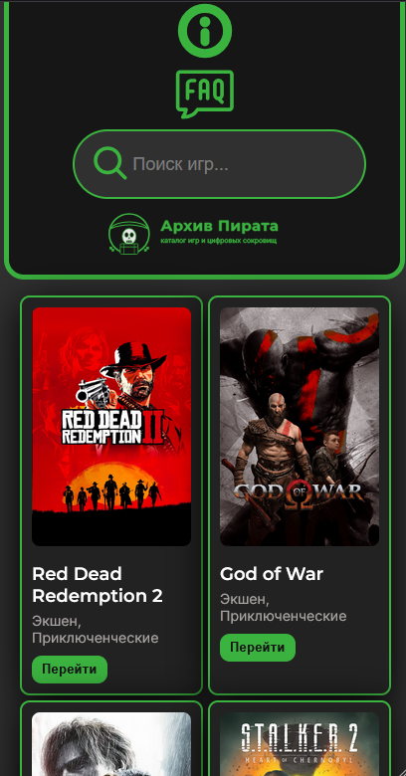
Рисунок 4.1 - отображение главной страницы на мобильных устройствах
4.2 Кроссбраузерность веб-сайта
Кроссбраузерность веб-сайта «Архив Пирата» обеспечивается за счёт использования стандартов HTML5, CSS3 и нативного JavaScript, которые поддерживаются всеми современными браузерами. При разработке интерфейса применялись только те технологии, которые гарантированно работают в актуальных версиях Google Chrome, Mozilla Firefox, Microsoft Edge, Opera и Safari. Это позволило добиться стабильного отображения и корректного функционирования сайта на различных платформах и устройствах.
Вся разметка сайта построена на HTML5-элементах, не содержащих устаревших тегов или нестандартных атрибутов. Это обеспечивает предсказуемое поведение в разных браузерах. CSS-оформление также основано на стандартизированных свойствах: flex и grid для построения макета, border-radius, box-shadow, transition для визуальных эффектов, @media-запросы для адаптивности, currentColor в SVG для универсальной стилизации.
Отображение главной страницы в Firefox представлено на рисунке 4.2, в Chrome представлено на рисунке 4.3, в Edge представлено на рисунке 4.4.
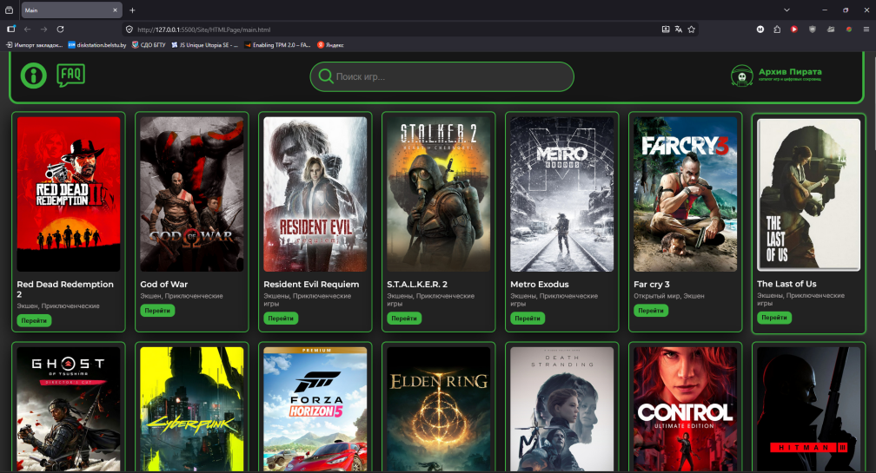
Рисунок 4.2 - Отображение главной страницы в браузере Firefox
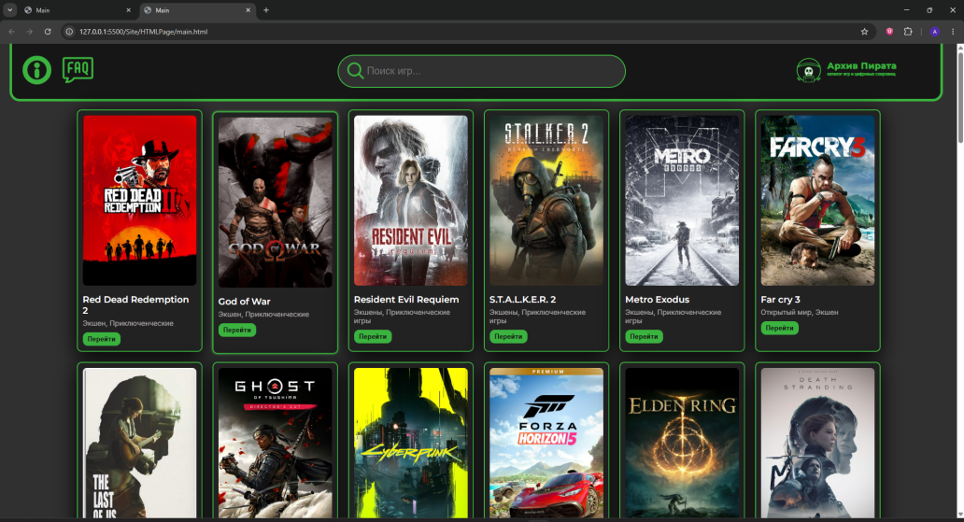
Рисунок 4.2 - Отображение главной страницы в браузере Chrome
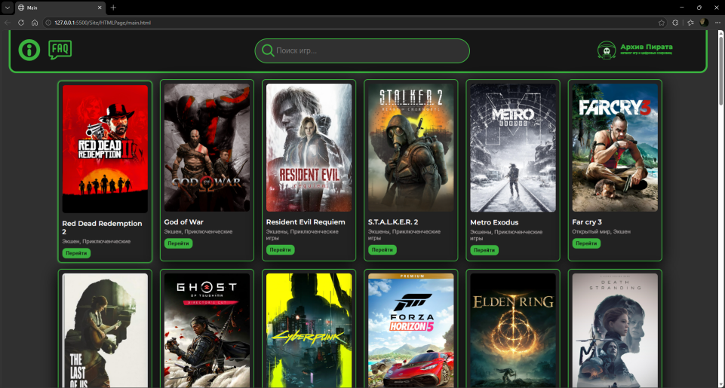
Рисунок 4.4 - Отображение главной страницы в браузере Edge
4.3 Руководство пользователя
4.3.1 Главная страница (main.html)
После открытия сайта пользователь попадает на главную страницу, где отображается каталог доступных игр. Основные элементы интерфейса: навигационная панель — содержит кнопки перехода в разделы Информация и FAQ, поисковую строку и логотип сайта; поисковая строка — позволяет быстро находить игры по названию; каталог игр — представлен в виде сетки карточек, каждая из которых содержит обложку и название игры; футер — содержит контактную информацию и юридическое уведомление.
Действия пользователя: просмотр каталога — пользователь может прокручивать страницу и выбирать любую игру; поиск игры — при вводе текста появляются подсказки, позволяющие быстро перейти к нужной игре; переход к игре — при клике на карточку пользователь попадает на страницу выбранной игры; переход в разделы — кнопки в панели позволяют открыть FAQ или информационную страницу.
4.3.2 Страница игры (game.html)
Страница игры содержит подробную информацию о выбранном проекте. Основные элементы: кнопка «Назад» — возвращает на главную страницу; обложка игры — крупное изображение; название, жанры и описание — загружаются автоматически из XML-файла; кнопка «Установить» — открывает торрент-файл игры; большой скриншот — отображает выбранное изображение; карусель скриншотов — позволяет просматривать дополнительные изображения.;
Действия пользователя: просмотр информации — пользователь может ознакомиться с описанием и жанрами; просмотр скриншотов — при клике на миниатюру она отображается в большом окне; скачивание игры — кнопка «Установить» открывает торрент-файл; возврат назад — кнопка «← Назад» возвращает в каталог.
4.3.3 Раздел FAQ (FAQ.html)
Раздел содержит ответы на наиболее распространённые вопросы. Основные элементы: категории вопросов — Скачивание, Установка, Ошибки, Другое; Список вопросов — каждый вопрос можно раскрыть; Кнопка «На главную» — возвращает на главную страницу;
Действия пользователя: Выбор категории — при нажатии отображаются только вопросы выбранного типа; Раскрытие вопроса — при клике открывается ответ; Навигация — кнопка «← На главную» возвращает на главную страницу.
4.3.4 Информационная страница (info.html)
Страница содержит сведения о проекте, его назначении и истории создания. Основные элементы: Описание проекта — цели, особенности, назначение; Правовая информация — пояснение о некоммерческом характере сайта; История создания — краткое описание разработки; Кнопка «Назад» — возвращает на главную страницу;
Действия пользователя: Чтение информации — пользователь может ознакомиться с содержанием разделов; Возврат назад — кнопка «← Назад» возвращает в каталог.
4.4 Выводы
Проведённое тестирование веб-сайта «Архив Пирата» показало, что разработанный программный продукт обладает высокой стабильностью, корректно функционирует на различных устройствах и соответствует современным требованиям к качеству веб-ресурсов. Проверка адаптивности подтвердила, что интерфейс корректно перестраивается под разные разрешения экранов, сохраняя удобство навигации и доступность всех элементов. Использование гибких сеток, медиа-запросов и относительных единиц измерения позволило обеспечить комфортную работу сайта как на настольных компьютерах, так и на мобильных устройствах.
Кроссбраузерное тестирование показало, что сайт одинаково корректно отображается и функционирует в актуальных версиях популярных браузеров: Google Chrome, Mozilla Firefox, Microsoft Edge, Opera и Safari. Это стало возможным благодаря использованию стандартизированных технологий HTML5, CSS3 и нативного JavaScript, а также отказу от нестабильных или экспериментальных API. SVG-графика и XML-данные также корректно обрабатываются всеми протестированными браузерами.
Функциональное тестирование подтвердило корректную работу всех интерактивных элементов: динамической загрузки карточек игр, поисковых подсказок, раскрытия вопросов в FAQ, фильтрации по категориям, загрузки данных конкретной игры из XML-файла и работы карусели скриншотов. Все элементы DOM обрабатываются корректно, а JavaScript-логика работает без ошибок и задержек. Навигация между страницами осуществляется стабильно, а кнопки управления выполняют свои функции в полном объёме.
Для проверки кода был использован онлайн-сервис The W3C Markup Validation Service[3], который позволил убедиться в соответствии HTML-кода стандартам W3C. Результаты тестирования представлены на рисунке 4.5, 4.6, 4.7, 4.8.
Таким образом, результаты тестирования подтверждают, что веб-сайт «Архив Пирата» является надёжным, удобным и технически корректным решением. Он обеспечивает стабильную работу, высокую совместимость с браузерами и устройствами, а также интуитивно понятный пользовательский интерфейс. Проект соответствует поставленным требованиям и готов к использованию в качестве демонстрационного и учебного веб-ресурса.
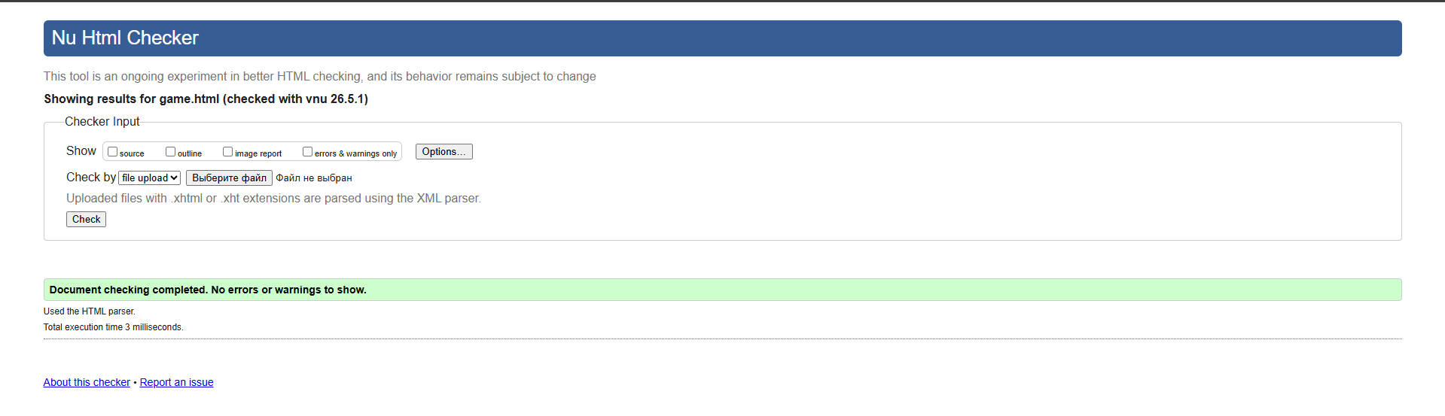
Рисунок 4.5 - Результаты теста W3C game.html

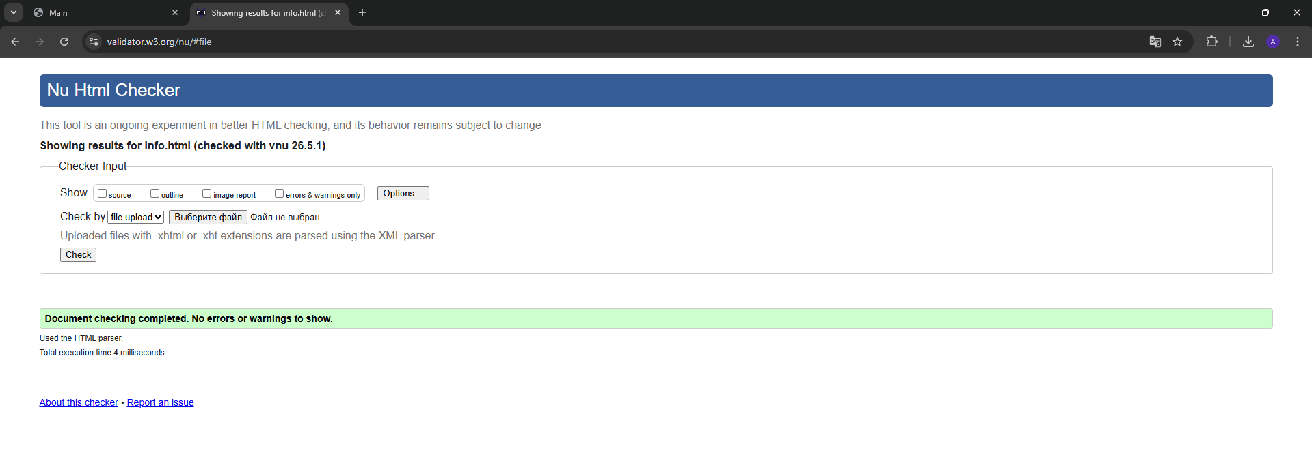
Рисунок 4.6 - Результаты теста W3C info.html

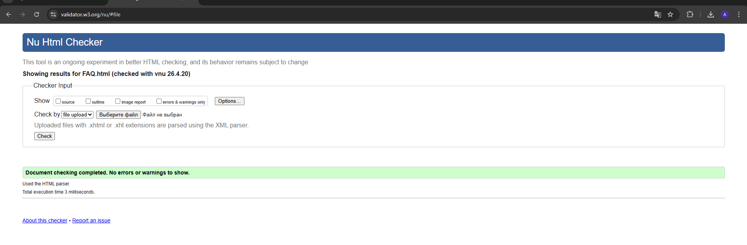
Рисунок 4.7 - Результаты теста W3C FAQ.html

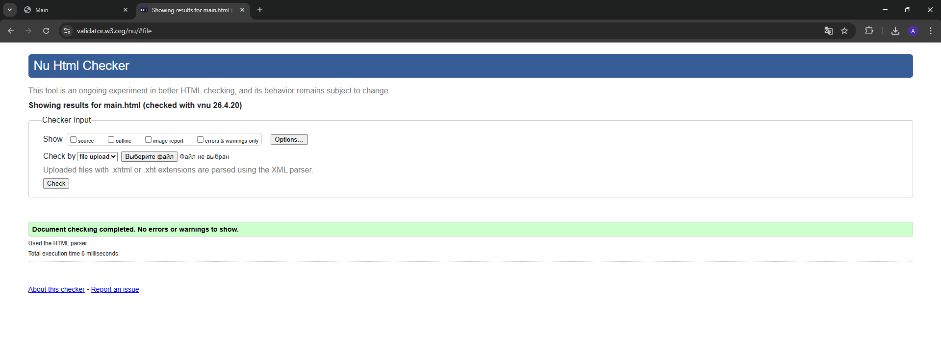
Рисунок 4.8 - Результаты теста W3C main.html

Заключение

В ходе выполнения курсового проекта были изучены современные подходы к созданию веб-интерфейсов, включающие принципы модульной структуры HTML-документов, адаптивной верстки, компонентного оформления и разделения логики по функциональным модулям. Исследованы возможности применения XML-технологий в веб-разработке, в частности использование XML как формата хранения данных и SVG как масштабируемой графики, обеспечивающей высокое качество визуальных элементов независимо от разрешения экрана. На основе анализа требований была сформулирована концепция веб-сайта «Архив Пирата», определяющая его функциональные возможности, структуру, принципы взаимодействия с пользователем и способы обработки данных.
В рамках проекта разработана полная архитектура веб-сайта, включающая главную страницу с каталогом игр, страницу подробной информации об игре, раздел FAQ и информационный раздел. Каждая страница оформлена в едином стиле и использует общие элементы интерфейса, что обеспечивает целостность визуального восприятия и удобство навигации. Подготовлена модульная система CSS-оформления, основанная на принципах компонентного подхода, единой цветовой палитры, повторяющихся паттернов и адаптивных медиа-запросов. Это позволило обеспечить корректное отображение сайта на устройствах с различными разрешениями экранов, включая настольные компьютеры, ноутбуки, планшеты и смартфоны. Дополнительно исследованы вопросы оптимизации визуальных элементов, что позволило добиться баланса между качеством отображения и производительностью.
В процессе разработки реализована система хранения данных в формате XML, обеспечивающая структурированное представление информации об играх, включая идентификаторы, названия, изображения, жанры, описания и ссылки на установочные файлы. Показана эффективность использования XML-структур для динамической загрузки данных на страницу игры, а также продемонстрирована возможность расширения каталога без изменения HTML-разметки. Исследованы и применены возможности SVG-графики, что позволило создать чёткие, масштабируемые и легко стилизуемые элементы интерфейса, включая логотип и иконки панели навигации. Это повысило визуальную выразительность сайта и обеспечило его современный внешний вид.
JavaScript-логика проекта разработана таким образом, чтобы обеспечить динамическое управление DOM-элементами, загрузку данных из XML-файла, формирование карточек игр, работу поисковых подсказок, фильтрацию вопросов в разделе FAQ и отображение подробной информации о выбранной игре. Реализованы механизмы обработки событий, создания элементов интерфейса, обновления содержимого страниц и взаимодействия с пользователем. Все функции выполнены на чистом JavaScript без использования сторонних библиотек, что повысило стабильность, кроссбраузерность и предсказуемость работы сайта. Показана эффективность модульного подхода, при котором каждая страница имеет собственный скрипт, отвечающий только за её функциональность.
Проведено комплексное тестирование веб-сайта, включающее проверку адаптивности, кроссбраузерности и функциональности всех интерактивных элементов. Испытана работа сайта на различных устройствах и в современных браузерах, что подтвердило корректность отображения, стабильность поведения и удобство взаимодействия. Проверка адаптивности показала, что интерфейс корректно перестраивается под разные размеры экранов, сохраняя удобство навигации и доступность всех элементов. Кроссбраузерное тестирование продемонстрировало стабильную работу сайта в Chrome, Firefox, Edge, Opera и Safari. Функциональное тестирование подтвердило корректность работы всех элементов: загрузки данных, отображения карточек, работы поиска, раскрытия FAQ, навигации и карусели скриншотов. Дополнительно была проверена устойчивость сайта к некорректным данным, отсутствию изображений и ошибкам загрузки XML-файла.
В результате проделанной работы подготовлен завершённый программный продукт, соответствующий поставленным требованиям и демонстрирующий грамотное применение технологий HTML5, CSS3, JavaScript и XML. Проект показал практическую применимость выбранных решений, а также подтвердил возможность дальнейшего расширения функционала без изменения базовой архитектуры. Итоги разработки свидетельствуют о том, что поставленные задачи выполнены в полном объёме, а созданный веб-сайт обладает удобным интерфейсом, стабильной работой, продуманной структурой и современным визуальным оформлением. Полученный результат может служить как учебным примером, так и основой для дальнейшего развития и интеграции новых возможностей, включая систему авторизации, личный кабинет пользователя, расширенный поиск, сортировку игр, рейтинговую систему и другие элементы интерактивности.

Список использованных источников
- Аналог «Steam» [Электронный ресурс]. – Режим доступа: https://store.steampowered.com/
2. Аналог «EpicGames» [Электронный ресурс]. – Режим доступа: https://store.epicgames.com/?lang=ru
3. Валидатор «The W3C Markup Validation Service» [Электронный ресурс]. - Режим доступа: https://validator.w3.org/
4. Приложение для разработки макетов и прототипов веб-страниц «Figma» [Электронный ресурс]. – Режим доступа: https://www.figma.com/
5. Репозиторий проекта на GitHub [Электронный ресурс]. – Режим доступа: https://github.com/m0loko/PROFGUIDE
6. 1.Компьютерные языки разметки. Лабораторный практикум :
учеб.-метод. пособие для студентов специальностей 6-05-0611-01 «Информационные системы и технологии», 6-05-0612-01 «Программная инженерия» / Н. А. Жиляк, Е. В. Барковский. – Минск : БГТУ, 2023. – 114 с.
7. Жиляк, Н. А. Информационные технологии. Разработка Web-сайта на основе HTML с использованием JavaScript: методические указания к выполне-нию курсовых работ по дисциплине "Информационные технологии" для сту-дентов специальности 1-40 01 02-03 "Информационные системы и технологии (издательско-полиграфический комплекс)" заочной и очной форм обучения / Н. А. Жиляк. – Минск: БГТУ, 2012. – 59 с.

ПРИЛОЖЕНИЕ A прототипы веб-страниц
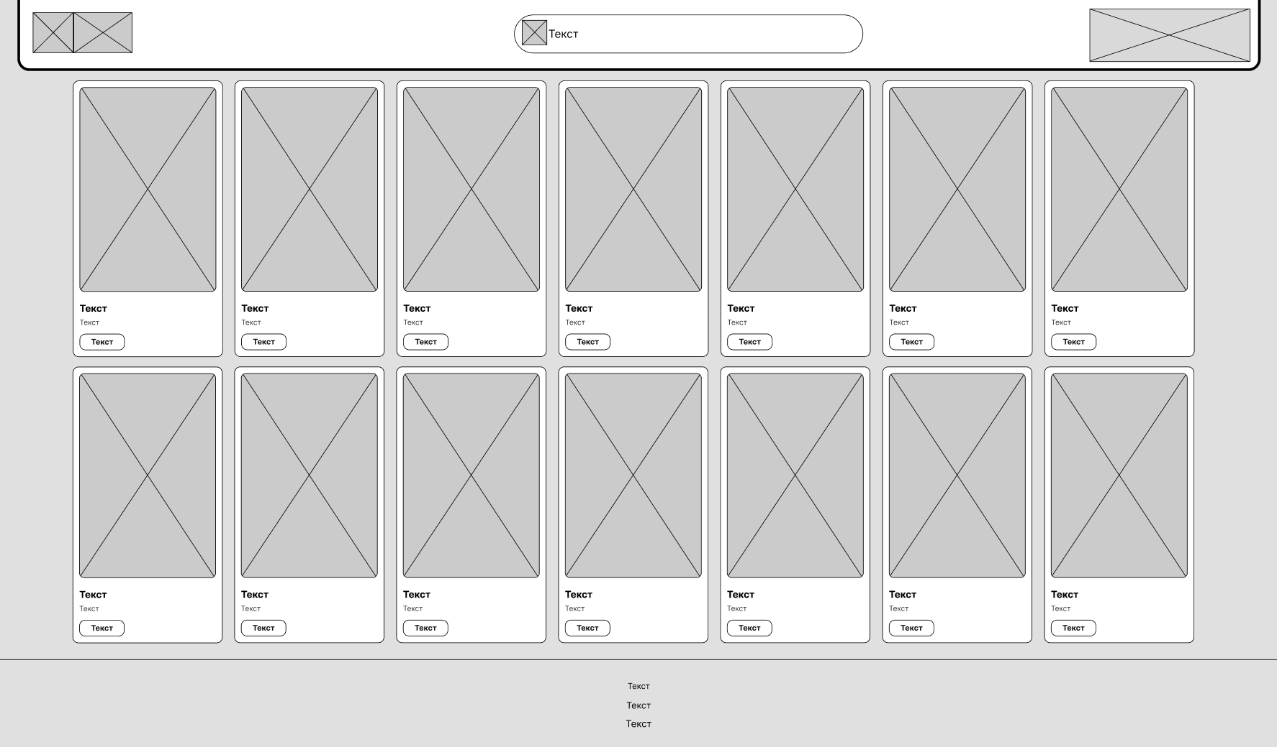
Прототип главной страницы
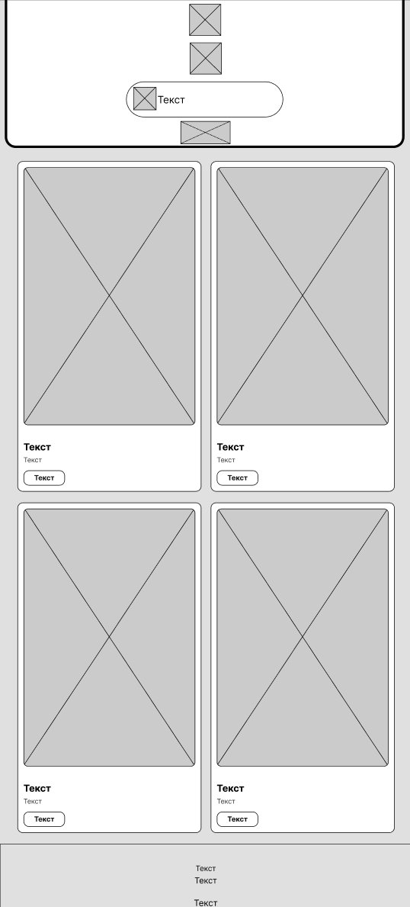
Прототип мобильной версии главной страницы
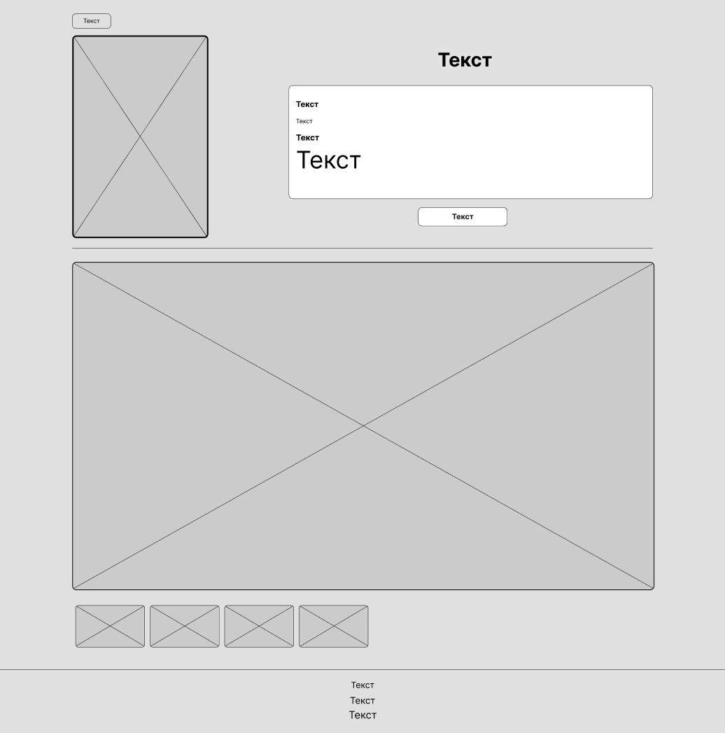
Прототип страницы игры

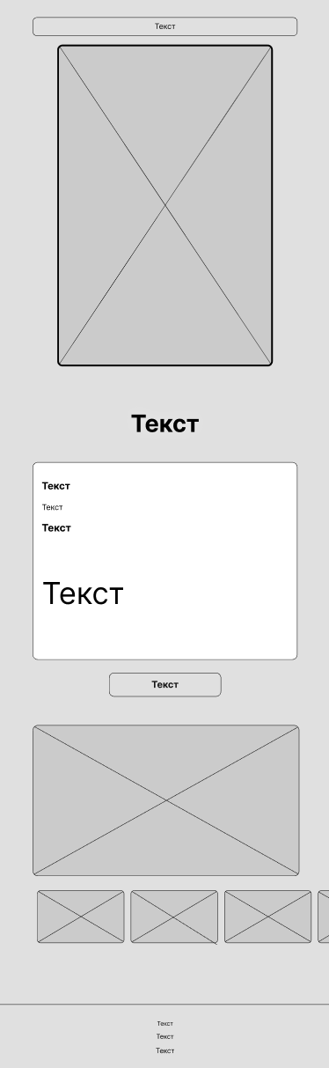
Прототип мобильной версии страницы игры

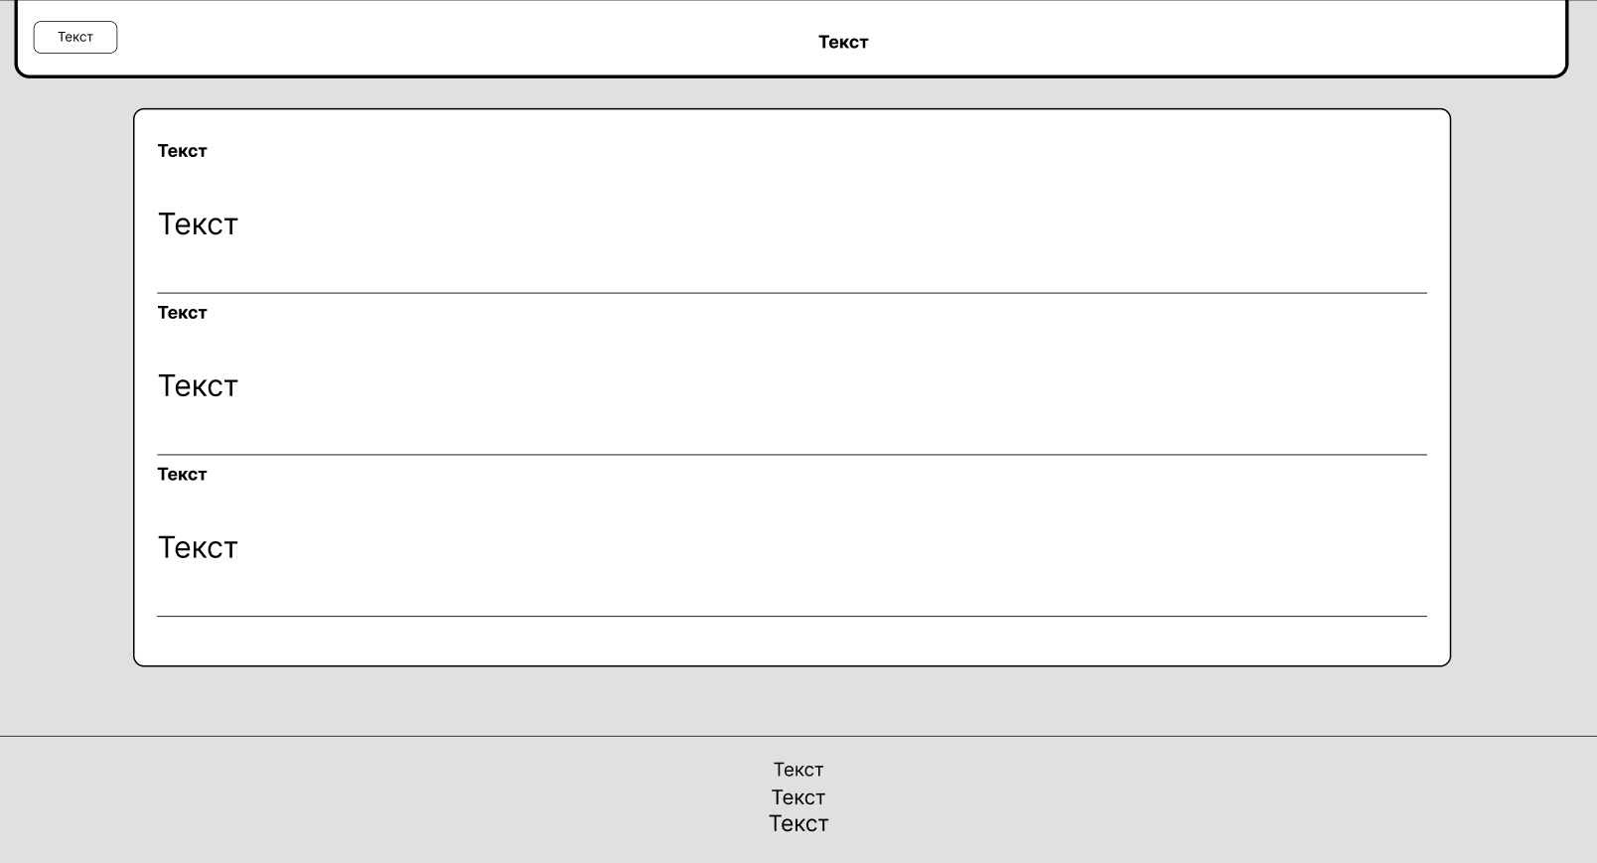
Прототип страницы информации

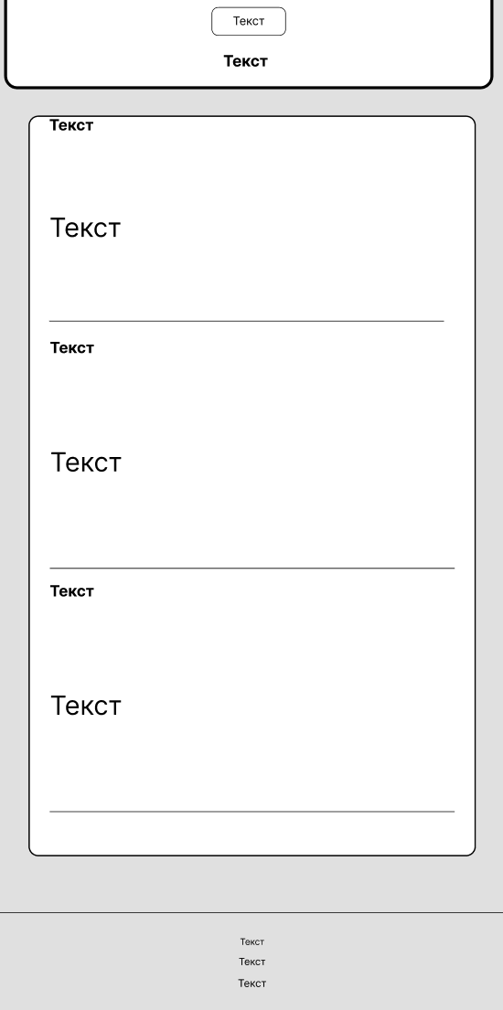
Прототип мобильной версии страницы информации
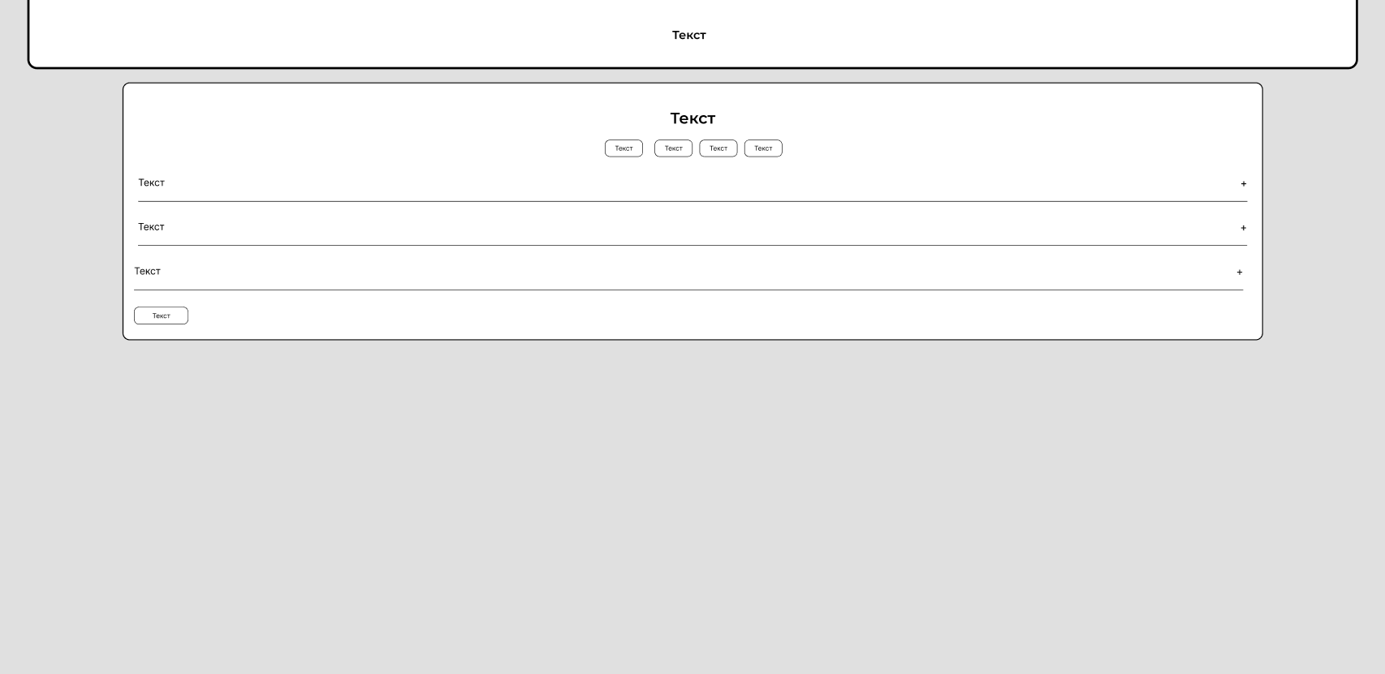
Прототип страницы FAQ
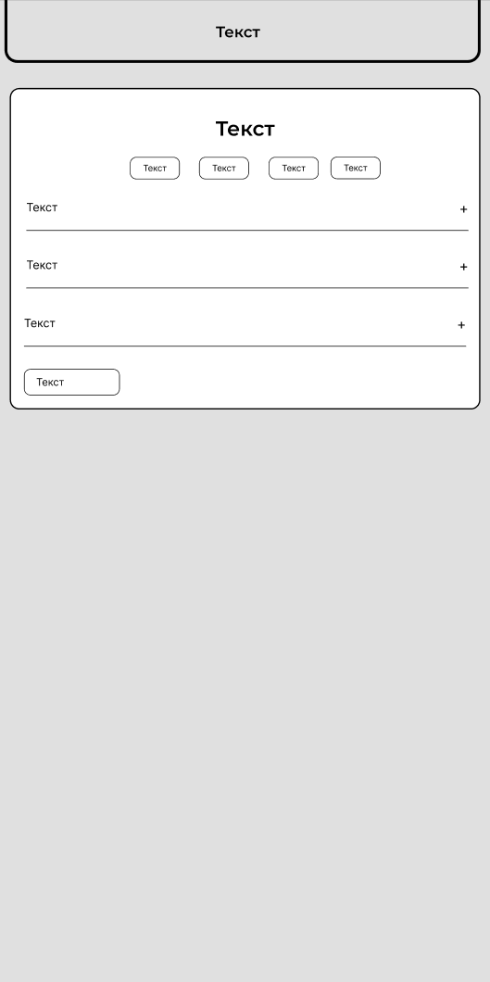
Прототип мобильной версии страницы FAQ

ПРИЛОЖЕИНЕ Б макет структуры веб-сайта
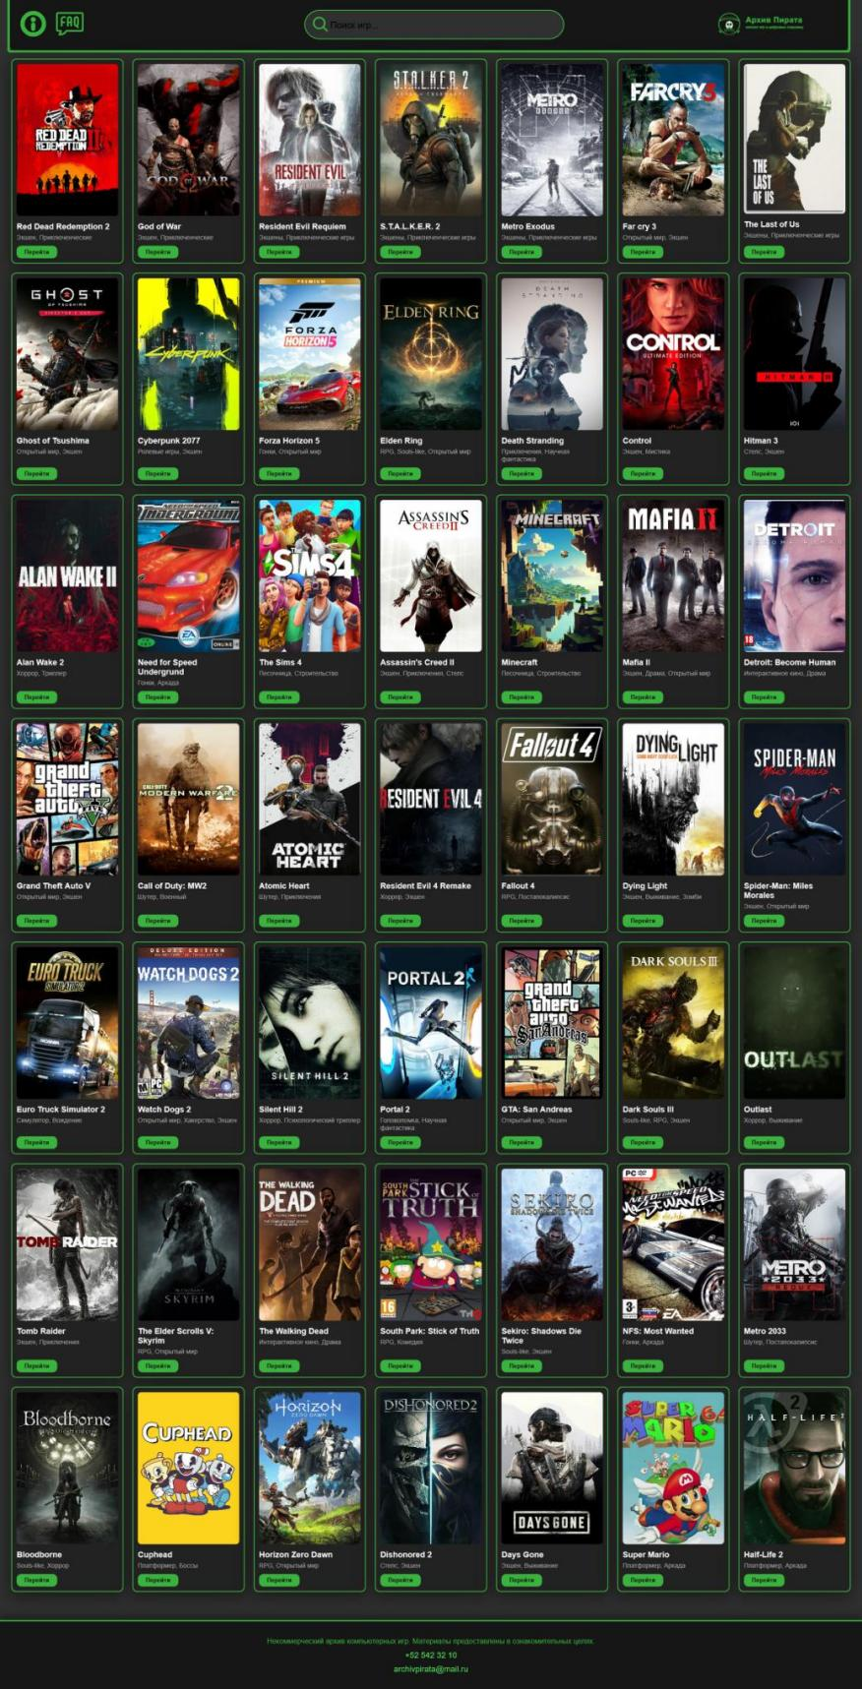
Макет главной страницы
Макет мобильной версии главной странциы
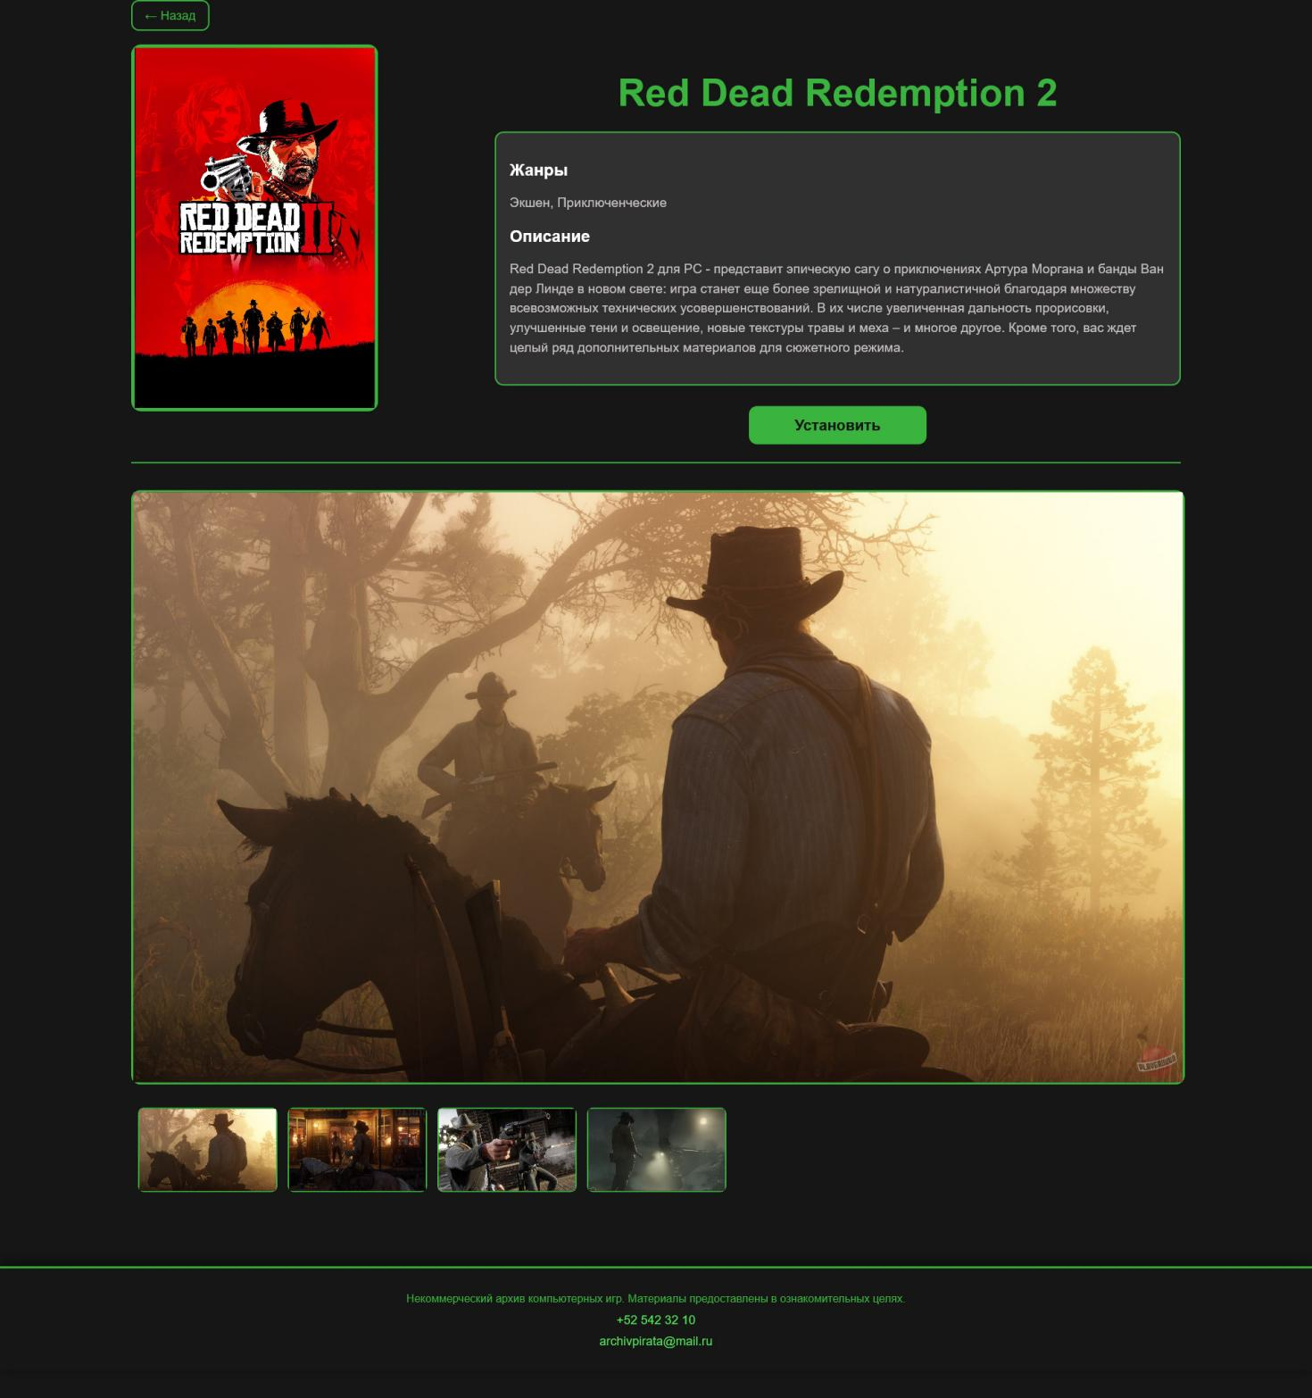
Макет страницы игры
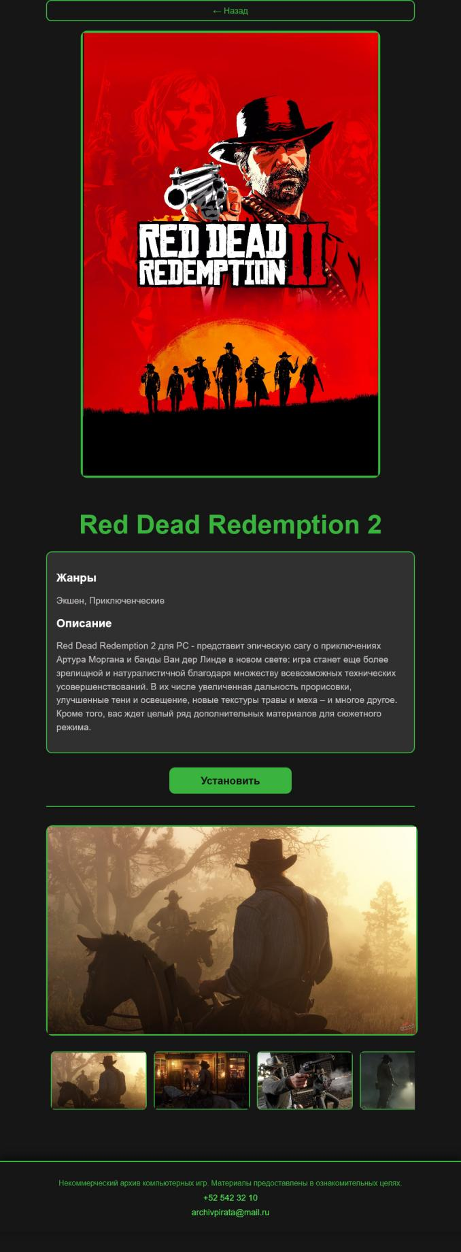
Макет мобильной версии страницы игры
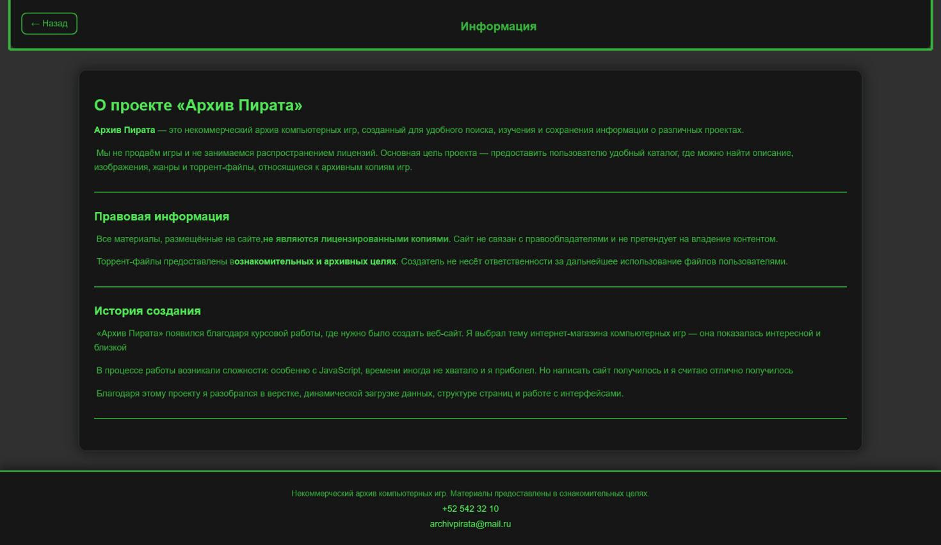
Макет страницы информации
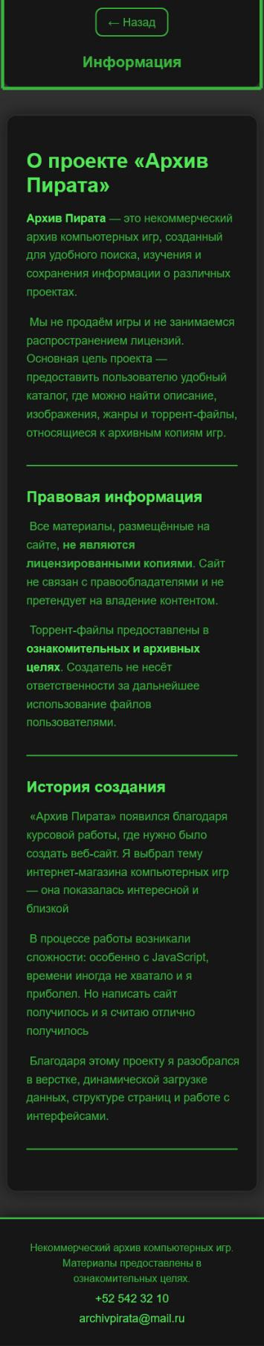
Макет мобильной версии страницы информации
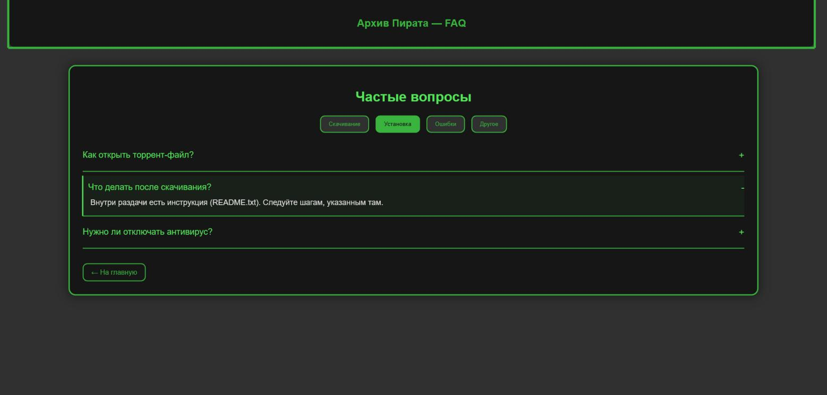
Макет страницы FAQ
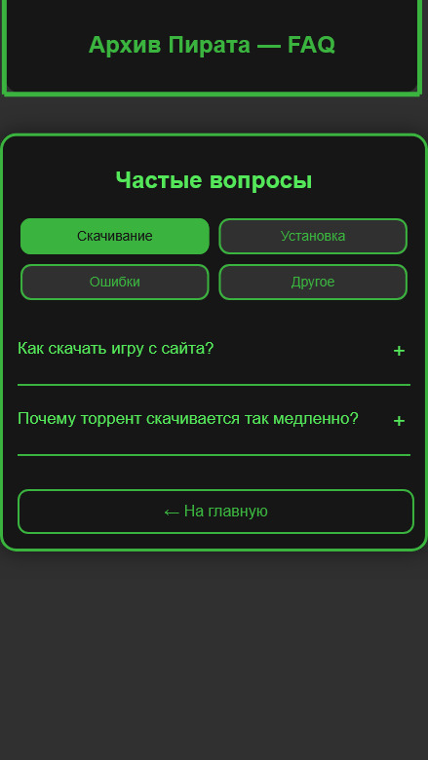
Макет мобильной версии страницы FAQ

ПРИЛОЖЕНИЕ В листинг HTML - документа
<!DOCTYPE html>
<html lang="en">
<head>
<meta charset="UTF-8">
<meta name="viewport" content="width=device-width, initial-scale=1.0">
<title>Main</title>
<link rel="stylesheet" href="../Styles/panel.css">
<link rel="stylesheet" href="../Styles/game-card.css">
<link href="https://fonts.googleapis.com/css2?family=Montserrat:wght@400;500;600;700&display=swap" rel="stylesheet">
<link href="https://fonts.googleapis.com/css2?family=Inter:wght@300;400;500;600&display=swap" rel="stylesheet">
</head>
<body>
<div class="panel">

<a href="info.html">
<div class="right-icons">
<span class="Icon" >
<svg xmlns="http://www.w3.org/2000/svg" width="68" height="68" viewBox="0 0 16 16"><title>info</title><path fill="currentColor" fill-rule="evenodd" d="M8 13.5a5.5 5.5 0 1 0 0-11a5.5 5.5 0 0 0 0 11M8 15A7 7 0 1 0 8 1a7 7 0 0 0 0 14m1-9.5a1 1 0 1 1-2 0a1 1 0 0 1 2 0m-.25 3a.75.75 0 0 0-1.5 0V11a.75.75 0 0 0 1.5 0z" clip-rule="evenodd"/></svg>
</span>
</div>
</a>

<a href="FAQ.html">
<div class="right-icons">
<span class="Icon" >
<svg xmlns="http://www.w3.org/2000/svg" width="98" height="68" viewBox="0 0 24 24"><title>Contact-us-faq SVG Icon</title><g fill="none" stroke="currentColor" stroke-linecap="round" stroke-linejoin="round" stroke-width="1.5"><path d="M4.842 13.657V7.691A1.49 1.49 0 0 1 6.334 6.2h1.491m-2.983 4.474h2.237m3.13 2.983V7.691a1.492 1.492 0 1 1 2.983 0v5.966m-2.983-2.983h2.983m5.966 1.491a1.492 1.492 0 1 1-2.983 0V7.691a1.492 1.492 0 1 1 2.983 0zm-1.492 1.492l1.492 1.491"/><path d="M22.2 2.571H1.8A1.054 1.054 0 0 0 .75 3.625v13.588a1.054 1.054 0 0 0 1.05 1.054h2.443a7.8 7.8 0 0 1-1.386 3.16c3.05.044 4.98-1.136 6.138-3.16H22.2a1.054 1.054 0 0 0 1.054-1.054V3.625A1.054 1.054 0 0 0 22.2 2.571"/></g></svg>
</span>
</div>
</a>
<div class="center-area">
<div class="search-box">
<span class="icon-left">
<svg width="42" height="42" viewBox="0 0 24 24">
<circle cx="11" cy="11" r="7" stroke="#3bb33f" stroke-width="2" fill="none" />
<line x1="16" y1="16" x2="21" y2="21" stroke="#3bb33f" stroke-width="2" stroke-linecap="round" />
</svg>
</span>
<input type="text" id="search" placeholder="Поиск игр...">
<div id="suggestions" class="suggestions-box"></div>
</div>
</div>
<div class="right-icons">
<span class="Icon">
<svg width="280" height="75" viewBox="0 0 400 110" xmlns="http://www.w3.org/2000/svg" style="background:#161616; border-radius:8px;">
<!-- Основной круг -->
<circle cx="55" cy="55" r="38" fill="#161616" stroke="#3bb33f" stroke-width="3"/>

<!-- Пиратская шляпа -->
<path d="M20 45
C28 28, 82 28, 90 45
C78 40, 62 38, 55 38
C48 38, 32 40, 20 45Z"
fill="#161616" stroke="#3bb33f" stroke-width="2"/>
<!-- Череп -->
<ellipse cx="55" cy="60" rx="13" ry="15" fill="#e6e6e6" stroke="#3bb33f" stroke-width="1.5"/>
<!-- Глазницы -->
<ellipse cx="50" cy="57" rx="3.5" ry="4.5" fill="#161616"/>
<ellipse cx="60" cy="57" rx="3.5" ry="4.5" fill="#161616"/>

<!-- Нос -->
<path d="M53 62 L55 65 L57 62" fill="#161616"/>

<!-- Зубы -->
<rect x="50" y="68" width="10" height="4" rx="1" fill="#161616"/>
<line x1="53" y1="68" x2="53" y2="72" stroke="#e6e6e6" stroke-width="1"/>
<line x1="57" y1="68" x2="57" y2="72" stroke="#e6e6e6" stroke-width="1"/>

<!-- Сундук -->
<rect x="38" y="78" width="34" height="16" rx="3" fill="#161616" stroke="#3bb33f" stroke-width="1.5"/>
<rect x="38" y="74" width="34" height="6" rx="2" fill="#161616" stroke="#3bb33f" stroke-width="1.5"/>
<line x1="45" y1="74" x2="45" y2="94" stroke="#3bb33f" stroke-width="1"/>
<line x1="65" y1="74" x2="65" y2="94" stroke="#3bb33f" stroke-width="1"/>

<!-- Пиксельные элементы -->
<rect x="18" y="80" width="4" height="4" fill="#3bb33f"/>
<rect x="22" y="84" width="4" height="4" fill="#3bb33f"/>
<rect x="88" y="80" width="4" height="4" fill="#3bb33f"/>
<rect x="84" y="84" width="4" height="4" fill="#3bb33f"/>

<!-- Текст -->
<text x="115" y="50" fill="#3bb33f" font-family="Montserrat, sans-serif"
font-size="28" font-weight="700" letter-spacing="1">
Архив Пирата
</text>
<text x="115" y="72" fill="#3bb33f" font-family="Inter, sans-serif"
font-size="13" font-weight="400">
каталог игр и цифровых сокровищ
</text>
</svg>
</span>
</div>
</div>
<div id="games" class="games-grid"></div>

<footer class="footer">
<div class="footer-content">
<p>Некоммерческий архив компьютерных игр. Материалы предоставлены в ознакомительных целях.</p>

<div class="footer-contacts">
<p>+52 542 32 10</p>
<p>archivpirata@mail.ru</p>
</div>
</div>
</footer>

<script src="../JS/main.js"></script>
<script src="../JS/search.js"></script>
</body>
</html>
Листинг файла main.html
<!DOCTYPE html>
<html lang="ru">
<head>
<meta charset="UTF-8">
<meta name="viewport" content="width=device-width, initial-scale=1.0">
<title>FAQ — Архив Пирата</title>

<link rel="stylesheet" href="../Styles/panel.css">
<link rel="stylesheet" href="../Styles/faq.css">

<link href="https://fonts.googleapis.com/css2?family=Montserrat:wght@400;500;600;700&display=swap" rel="stylesheet">
<link href="https://fonts.googleapis.com/css2?family=Inter:wght@300;400;500;600&display=swap" rel="stylesheet">

</head>

<body>

<div class="panel">
<div class="center-area">
<h2 style="color:#3bb33f;">Архив Пирата — FAQ</h2>
</div>

</div>

<div class="faq-container">

<h1>Частые вопросы</h1>

<div class="faq-categories">
<button class="cat-btn active" data-cat="download">Скачивание</button>
<button class="cat-btn" data-cat="install">Установка</button>
<button class="cat-btn" data-cat="errors">Ошибки</button>
<button class="cat-btn" data-cat="other">Другое</button>
</div>

<div class="faq-list">

<div class="faq-block" data-cat="download">
<div class="faq-question">Как скачать игру с сайта?</div>
<div class="faq-answer">
Найдите игру через поиск или каталог, откройте её страницу, пролистайте вниз и скачайте торрент-файл.
</div>
</div>

<div class="faq-block" data-cat="download">
<div class="faq-question">Почему торрент скачивается так медленно?</div>
<div class="faq-answer">
Скорость зависит от количества сидов. Если их мало — скорость будет низкой. Попробуйте другую раздачу или подождите.
</div>
</div>

<div class="faq-block" data-cat="install">
<div class="faq-question">Как открыть торрент-файл?</div>
<div class="faq-answer">
Используйте qBittorrent, uTorrent, BitTorrent или любой другой торрент-клиент.
</div>
</div>

<div class="faq-block" data-cat="install">
<div class="faq-question">Что делать после скачивания?</div>
<div class="faq-answer">
Внутри раздачи есть инструкция (README.txt). Следуйте шагам, указанным там.
</div>
</div>

<div class="faq-block" data-cat="install">
<div class="faq-question">Нужно ли отключать антивирус?</div>
<div class="faq-answer">
Иногда да — многие репаки используют модифицированные файлы, которые вызывают ложные срабатывания.
</div>
</div>

<div class="faq-block" data-cat="errors">
<div class="faq-question">Игра не запускается. Что делать?</div>
<div class="faq-answer">
Попробуйте запуск от имени администратора, отключение антивируса или установку необходимых библиотек (DirectX, VC++ Redistributable).
</div>
</div>

<div class="faq-block" data-cat="errors">
<div class="faq-question">Появляется ошибка DLL. Как исправить?</div>
<div class="faq-answer">
Установите пакеты Microsoft Visual C++ всех годов (2005–2022). Это решает 90% DLL-ошибок.
</div>
</div>

<div class="faq-block" data-cat="other">
<div class="faq-question">Почему игры не лицензированные?</div>
<div class="faq-answer">
Проект является архивом и не связан с правообладателями. Материалы предоставлены в ознакомительных целях.
</div>
</div>

<div class="faq-block" data-cat="other">
<div class="faq-question">Как связаться с администрацией?</div>
<div class="faq-answer">
📞 +52 542 32 10<br>
✉️ archivpirata@mail.ru
</div>
</div>

</div>

<a href="main.html" class="back-btn">← На главную</a>

</div>

<script src="../JS/faq.js"></script>

</body>
</html>
Листинг файла FAQ.html
<!DOCTYPE html>
<html lang="ru">
<head>

<meta charset="UTF-8">
<title>Game Page</title>
<link rel="stylesheet" href="../Styles/game-page.css">

<link href="https://fonts.googleapis.com/css2?family=Montserrat:wght@400;500;600;700&display=swap" rel="stylesheet">
<link href="https://fonts.googleapis.com/css2?family=Inter:wght@300;400;500;600&display=swap" rel="stylesheet">

</head>
<body>

<div class="game-page">

<button id="back-btn" class="back-btn">← Назад</button>

<div class="top-section">

<div class="left-cover">
<img id="main-image" class="main-image" src="none.jpg" alt="Обложка игры">
</div>

<div class="right-info">
<h1 id="title">Загрузка...</h1>

<div class="info">
<h2>Жанры</h2>
<p id="genres"></p>

<h2>Описание</h2>
<p id="description"></p>
</div>

<button id="install-btn" class="install-btn">Установить</button>
</div>

</div>
<p></p>
<div class="screenshot-viewer">
<img id="big-screenshot" class="big-screenshot" src="none.jpg" alt="Скриншот игры">
</div>

<div id="carousel" class="carousel"></div>

</div>

<footer class="footer">
<div class="footer-content">
<p>Некоммерческий архив компьютерных игр. Материалы предоставлены в ознакомительных целях.</p>

<div class="footer-contacts">
<p>+52 542 32 10</p>
<p>archivpirata@mail.ru</p>
</div>
</div>
</footer>

<script src="/Site/JS/game.js"></script>
</body>
</html>
Листинг файла game.html
<!DOCTYPE html>
<html lang="ru">
<head>
<meta charset="UTF-8">
<meta name="viewport" content="width=device-width, initial-scale=1.0">
<title>Информация</title>

<link rel="stylesheet" href="../Styles/info.css">

<link href="https://fonts.googleapis.com/css2?family=Montserrat:wght@400;500;600;700&display=swap" rel="stylesheet">
<link href="https://fonts.googleapis.com/css2?family=Inter:wght@300;400;500;600&display=swap" rel="stylesheet">

</head>

<body>

<div class="panel">
<button id="back-btn" class="back-btn">← Назад </button>
<div class="center-area">

<h2 style="color:#3bb33f;">Информация</h2>
</div>

</div>

<div class="content">

<div class="block">
<h1>О проекте «Архив Пирата»</h1>
<p>
<span class="highlight">Архив Пирата</span> — это некоммерческий архив компьютерных игр,
созданный для удобного поиска, изучения и сохранения информации о различных проектах.
</p>
<p>
Мы не продаём игры и не занимаемся распространением лицензий.
Основная цель проекта — предоставить пользователю удобный каталог, где можно найти
описание, изображения, жанры и торрент-файлы, относящиеся к архивным копиям игр.
</p>
</div>

<div class="block">
<h2>Правовая информация</h2>
<p>
Все материалы, размещённые на сайте, <b>не являются лицензированными копиями</b>.
Сайт не связан с правообладателями и не претендует на владение контентом.
</p>
<p>
Торрент-файлы предоставлены в <span class="highlight">ознакомительных и архивных целях</span>.
Создатель не несёт ответственности за дальнейшее использование файлов пользователями.
</p>
</div>

<div class="block">
<h2>История создания</h2>
<p>
«Архив Пирата» появился благодаря курсовой работы, где нужно было создать веб-сайт.
Я выбрал тему интернет-магазина компьютерных игр — она показалась интересной и близкой
</p>

<p>
В процессе работы возникали сложности: особенно с JavaScript, времени иногда
не хватало и я приболел. Но написать сайт получилось и я считаю отлично получилось
</p>

<p>
Благодаря этому проекту я разобрался в верстке, динамической загрузке данных,
структуре страниц и работе с интерфейсами.
</p>
</div>
</div>

<footer class="footer">
<div class="footer-content">
<p>Некоммерческий архив компьютерных игр. Материалы предоставлены в ознакомительных целях.</p>

<div class="footer-contacts">
<p>+52 542 32 10</p>
<p>archivpirata@mail.ru</p>
</div>
</div>
</footer>

<script>
document.getElementById("back-btn").addEventListener("click", () => {
window.location.href = "main.html";
});
</script>

</body>
</html>
Листинг файла info.html

ПРИЛОЖЕНИЕ Г листинг CSS
body {
background: #303030;
color: #3bb33f;
font-family: Arial, sans-serif;
}

body {
font-family: 'Inter', sans-serif;
font-weight: 400;
color: #E0E0E0;
}

h1, h2, h3, h4, h5 {
font-family: 'Montserrat', sans-serif;
font-weight: 600;
color: #FFFFFF;
}

.faq-container {
width: 80%;
margin: 40px auto;
background: #161616;
border: 3px solid #3bb33f;
border-radius: 15px;
padding: 30px;
box-shadow: 0 0 25px #000;
}

h1 {
text-align: center;
color: #55e75a;
margin-bottom: 25px;
}

.faq-categories {
display: flex;
justify-content: center;
gap: 15px;
margin-bottom: 25px;
}

.cat-btn {
background: #303030;
border: 2px solid #3bb33f;
color: #3bb33f;
padding: 10px 18px;
border-radius: 10px;
cursor: pointer;
transition: 0.2s;
}

.cat-btn.active,
.cat-btn:hover {
background: #3bb33f;
color: #161616;
}

/* FAQ блоки */
.faq-block {
border-bottom: 2px solid #3bb33f;
padding: 15px 0;
margin-bottom: 10px;
opacity: 0;
transform: translateY(10px);
animation: fadeIn 0.4s forwards;
}

.faq-question {
font-size: 20px;
color: #55e75a;
cursor: pointer;
position: relative;
}

.faq-question::after {
content: "+";
position: absolute;
right: 0;
font-size: 22px;
transition: 0.2s;
}

.faq-block.active .faq-question::after {
content: "-";
}

.faq-answer {
max-height: 0;
overflow: hidden;
transition: max-height 0.35s ease;
font-size: 18px;
margin-top: 10px;
line-height: 1.6;
}

.faq-block.active .faq-answer {
max-height: 300px;
}

.faq-block.active {
background: rgba(85, 231, 90, 0.05);
border-left: 3px solid #55e75a;
padding-left: 10px;
}

/* Кнопка назад */
.back-btn {
display: inline-block;
margin-top: 25px;
padding: 10px 18px;
background: none;
border: 2px solid #3bb33f;
color: #3bb33f;
border-radius: 10px;
text-decoration: none;
transition: 0.2s;
}

.back-btn:hover {
background: #3bb33f;
color: #161616;
}

@keyframes fadeIn {
to {
opacity: 1;
transform: translateY(0);
}
}

@media (max-width: 900px) {

.faq-container {
width: 90%;
padding: 20px;
}

.faq-question {
font-size: 18px;
}

.faq-answer {
font-size: 16px;
}

.cat-btn {
padding: 8px 14px;
font-size: 15px;
}
}

@media (max-width: 600px) {

.faq-container {
width: 92%;
padding: 15px;
}

h1 {
font-size: 24px;
}

.faq-categories {
flex-wrap: wrap;
gap: 10px;
}

.cat-btn {
width: 48%;
padding: 8px 0;
font-size: 14px;
}

.faq-question {
font-size: 17px;
padding-right: 25px;
}

.faq-question::after {
right: 5px;
}

.faq-answer {
font-size: 15px;
}

.back-btn {
width: 100%;
text-align: center;
padding: 12px 0;
font-size: 16px;
}
}

@media (max-width: 400px) {

h1 {
font-size: 22px;
}

.cat-btn {
width: 100%;
font-size: 14px;
}

.faq-question {
font-size: 16px;
}

.faq-answer {
font-size: 14px;
}
}
Листинг файла faq.css
@charset "UTF-8";
.games-grid {
display: grid;
grid-template-columns: repeat(auto-fill, 250px);
gap: 20px;
justify-content: center;
padding: 20px;
}

.game-card {
display: flex;
flex-direction: column;
background: #222;
border: 2px solid #3bb33f;
padding: 10px;
border-radius: 10px;
cursor: pointer;
color: #ebf7e6;
transition: transform 0.15s ease, box-shadow 0.15s ease;
transform: translateY(-4px);
box-shadow: 0 8px 40px rgb(0, 0, 0);
}

.game-card:hover {
transform: translateY(0px);
box-shadow: 0 0px 0px rgba(0, 0, 0, 0);
box-shadow: 0 0 3px #55e75a;
}

.game-card img {
width: 100%;
border-radius: 8px;
margin-bottom: 8px;
}

.game-card h3 {
margin: 5px 0;
font-size: 18px;
}

.game-card p {
margin: 0 0 10px;
font-size: 14px;
opacity: 0.8;
color: #cac3c3;
}

.game-card button {
width: 40%;
margin-top: auto;
background: #3bb33f;
border: none;
color: #161616;
padding: 6px 10px;
border-radius: 10px;
cursor: pointer;
font-weight: 600;
}

.game-card button:hover {
background: #55e75a;
box-shadow: 0 0 15px #55e75a;
}

@media (max-width: 900px) {
.games-grid {
display: grid;;
grid-template-columns: repeat(2, 1fr);
gap: 5px;
width: 90%;
}
}

@media (max-width: 600px) {

.game-card button {
width: 60%;
}

.footer-content {
width: 95%;
}

.footer p {
font-size: 14px;
}

.footer-contacts p {
font-size: 16px;
}
}
Листинг файла game-card.css
body {
margin: 0;
padding: 0;
background-color: #161616;
font-family: Arial, sans-serif;
color: #3bb33f;

font-family: 'Inter', sans-serif;
font-weight: 400;
color: #E0E0E0;
}

h1, h2, h3, h4, h5 {
font-family: 'Montserrat', sans-serif;
font-weight: 600;
color: #FFFFFF;
}

.back-btn {
background: none;
border: 2px solid #3bb33f;
color: #3bb33f;
padding: 10px 18px;
border-radius: 10px;
font-size: 18px;
cursor: pointer;
margin-bottom: 20px;
transition: 0.2s;
}

.back-btn:hover {
background: #3bb33f;
color: #161616;
box-shadow: 0 0 10px #3bb33f;
}

.game-page {
width: 80%;
margin: 40px auto;
padding-bottom: 40px;
}

#title {
font-size: 350%;
text-align: center;
margin-bottom: 25px;
color: #3bb33f;
text-shadow: 0 0 30px rgba(255, 255, 255, 0.342);
}

.main-image {
width: 100%;
border-radius: 12px;
border: 5px solid #3bb33f;
margin-bottom: 25px;
box-shadow: 0 0 20px rgba(59, 179, 63, 0.4);
}

/* карусель скринов*/
.carousel {
display: flex;
gap: 15px;
overflow-x: auto;
padding:10px;
padding-bottom: 10px;
margin-bottom: 20px;
}

.carousel::-webkit-scrollbar {
height: 8px;
}

.carousel::-webkit-scrollbar-thumb {
background: #3bb33f;
border-radius: 10px;
}

.carousel-img {
width: 200px;
height: 120px;
object-fit: cover;
border-radius: 8px;
border: 2px solid #3bb33f;
cursor: pointer;
transition: 0.2s;
}

.carousel-img:hover {
transform: scale(1.05);
box-shadow: 0 0 10px #3bb33f;
}

.info {
background: #303030;
border: 2px solid #3bb33f;
border-radius: 12px;
padding: 20px;
margin-bottom: 30px;
}

.info h3 {
margin-top: 0;
font-size: 160%;
color: #3bb33f;
}

.info p {
font-size: 120%;
line-height: 1.5;
color: #cac3c3;
}

/* кнопка установить */
.install-btn {
display: block;

width: 260px;
margin: 0 auto;
padding: 15px 20px;
background: #3bb33f;
color: #161616;
border: none;
border-radius: 12px;
font-size: 22px;
font-weight: bold;
cursor: pointer;
transition: 0.2s;
text-align: center;
margin-bottom: 25px;
}

.install-btn:hover {
background: #46d24b;
box-shadow: 0 0 15px #3bb33f;
}

.top-section {
display: flex;
gap: 30px;

border-bottom: 2px solid #3bb33f;
margin-bottom: 40px;
}

.left-cover {
flex: 1;
}

.left-cover img {
width: 70%;
height: auto;
border-radius: 12px;
border: 5px solid #3bb33f;
box-shadow: 0 0 20px rgba(59, 179, 63, 0.4);
}

.right-info {
flex: 2;
display: flex;
flex-direction: column;
}

.screenshot-viewer {
width: 100%;
margin: 20px 0;
text-align: center;
}

.big-screenshot {
width: 100%;
object-fit: contain;
border-radius: 12px;
border: 3px solid #3bb33f;
box-shadow: 0 0 15px rgba(59, 179, 63, 0.4);
}

.footer {
width: 100%;
background: #161616;
border-top: 3px solid #3bb33f;
padding: 25px 0;
margin-top: 40px;
text-align: center;
color: #3bb33f;
box-shadow: 0 -5px 20px #000;
}

.footer-content {
width: 80%;
margin: 0 auto;
}

.footer h3 {
color: #55e75a;
font-size: 26px;
margin-bottom: 10px;
}

.footer p {
font-size: 16px;
margin: 6px 0;
line-height: 1.5;
}

.footer-contacts p {
font-size: 18px;
margin: 4px 0;
color: #55e75a;
}

.footer-copy {
margin-top: 15px;
font-size: 14px;
opacity: 0.7;
}

@media (max-width: 1900px) {

.top-section {
display: block;
text-align: center;
gap: 30px;
margin-bottom: 40px;
}

.left-cover {
flex: none;
}

.left-cover img {
width: 80%;
height: auto;
border-radius: 12px;
border: 5px solid #3bb33f;
}

.right-info {
width: 100%;
display: flex;
flex-direction: column;
}

.info {
text-align: left;
}

.back-btn {
width: 100%;
}

}
Листинг game-page.css
body {
background: #303030;
color: #3bb33f;
font-family: Arial, sans-serif;
}

html, body {
overflow-x: hidden;
margin: 0;
padding: 0;
height: 100%;
background-color: #303030;
}

.panel {
background-color: #161616;
margin-left: 1%;
padding: 1%;
border: 5px #3bb33f solid;
border-top: 0px;
border-bottom-left-radius: 20px;
border-bottom-right-radius: 20px;
width: 95.5%;
display: flex;
justify-content: space-between;
align-items: center;
}
.panel .center-area {
flex: 1;
display: flex;
justify-content: center;
}

.content {
width: 80%;
margin: 40px auto;
background: #161616;
border: 3px solid #282c29;
border-radius: 15px;
padding: 30px;
box-shadow: 0 0 25px #000;
}

h1, h2 {
color: #55e75a;
margin-bottom: 10px;
}

p {
line-height: 1.6;
font-size: 18px;
margin-bottom: 15px;
}

.block {
margin-bottom: 35px;
padding-bottom: 20px;
border-bottom: 2px solid #3bb33f;
}

.highlight {
color: #55e75a;
font-weight: bold;
}

.back-btn {

background: none;
border: 2px solid #3bb33f;
color: #3bb33f;
padding: 10px 18px;
border-radius: 10px;
font-size: 18px;
cursor: pointer;
transition: 0.2s;
}

.back-btn:hover {
background: #3bb33f;
color: #161616;
box-shadow: 0 0 10px #3bb33f;
}

.footer {
width: 100%;
background: #161616;
border-top: 3px solid #3bb33f;
padding: 25px 0;
margin-top: 40px;
text-align: center;
color: #3bb33f;
box-shadow: 0 -5px 20px #000;
}

.footer-content {
width: 80%;
margin: 0 auto;
}

.footer h3 {
color: #55e75a;
font-size: 26px;
margin-bottom: 10px;
}

.footer p {
font-size: 16px;
margin: 6px 0;
line-height: 1.5;
}

.footer-contacts p {
font-size: 18px;
margin: 4px 0;
color: #55e75a;
}

.footer-copy {
margin-top: 15px;
font-size: 14px;
opacity: 0.7;
}
@media (max-width: 900px) {

.panel {
flex-direction: column;
align-items: center;
justify-content: center;
gap: 6px;
padding: 12px 0;
}
.panel .Icon {
width: 100%;
display: flex;
justify-content: center;
}
}
Листинг info.css
html, body {
overflow-x: hidden;
margin: 0;
padding: 0;
height: 100%;
background-color: #303030;
}

.panel {
background-color: #161616;
margin-left: 1%;
padding: 1%;
border: 5px #3bb33f solid;
border-top: 0px;
border-bottom-left-radius: 20px;
border-bottom-right-radius: 20px;
width: 100%;
display: flex;
justify-content: space-between;
align-items: center;

width: 95%;
}

.panel .center-area {
flex: 1;
display: flex;
justify-content: center;
}

.panel .center-area .right-icons {
flex-flow: row;
}
.panel .Icon svg {
width: 90%;
height: 100%;
stroke: currentColor;
fill: currentColor;
}
.panel .Icon {
width: 5%;
background: none;
border: none;
cursor: pointer;
color: #3bb33f;
}

.panel .Icon:hover {
color: #53e058;
}

.panel .search-box {
margin-left: 10%;
width: 40%;
display: flex;
align-items: center;
background: #303030;
border: 2px #3bb33f solid;
border-radius: 75px;
padding: 8px 12px;
}
.panel .search-box input {
flex: 1;
background: #303030;
color: #bdbdbd;
border: none;
outline: none;
font-size: 20px;
}

/*подсказки*/
.suggestions-box {
position: absolute;
top: 72px;
left: 50%;
transform: translateX(-50%) translateY(-10px);
width: 90%;
background: #202020;
border: 2px solid #3bb33f;
border-radius: 0 0 12px 12px;
overflow: hidden;
max-height: 0;
opacity: 0;
transition: max-height 0.25s ease, opacity 0.25s ease, transform 0.25s ease;
z-index: 100;
box-shadow: 0 0 20px #000000;
}

.suggestions-box.open {
max-height: 600%;
opacity: 1;
transform: translateX(-50%) translateY(0);
}

.suggestion-item {
display: flex;
align-items: center;
gap: 12px;
padding: 10px 14px;
color: #bdbdbd;
font-size: 120%;
cursor: pointer;
border-bottom: 1px solid #303030;
}

.suggestion-item:hover {
background: #303030;
}

.suggestion-img {
width: 10%;
height: 30%;
object-fit: cover;
border-radius: 6px;
border: 1px solid #3bb33f;
}

.panel .search-box {
position: relative;
}

body {
font-family: 'Inter', sans-serif;
font-weight: 400;
color: #E0E0E0;
}

h1, h2, h3, h4, h5 {
font-family: 'Montserrat', sans-serif;
font-weight: 600;
color: #FFFFFF;
}

.footer {
width: 100%;
background: #161616;
border-top: 3px solid #3bb33f;
padding: 25px 0;
margin-top: 40px;
text-align: center;
color: #3bb33f;
box-shadow: 0 -5px 20px #000;
}

.footer-content {
width: 80%;
margin: 0 auto;
}

.footer h3 {
color: #55e75a;
font-size: 26px;
margin-bottom: 10px;
}

.footer p {
font-size: 16px;
margin: 6px 0;
line-height: 1.5;
}

.footer-contacts p {
font-size: 18px;
margin: 4px 0;
color: #55e75a;
}

.footer-copy {
margin-top: 15px;
font-size: 14px;
opacity: 0.7;
}

@media (max-width: 900px) {

.panel {
flex-direction: column;
align-items: center;
justify-content: center;
gap: 6px;
padding: 12px 0;
}

.panel .Icon {
width: 100%;
display: flex;
justify-content: center;
}

.panel .Icon svg {
width: 100%;
height: 58px;
}

.panel .search-box {
width: 90%;
padding: 10px 14px;
}

.panel .search-box input {
font-size: 18px;
}

.suggestions-box {
width: 90%;
left: 50%;
transform: translateX(-50%);
font-size: 14px;
}

.suggestion-item {
font-size: 16px;
gap: 10px;
}

.suggestion-img {
width: 20%;
}
}

@media (max-width: 500px) {

.panel .search-box {
width: 95%;
}

.suggestions-box {
width: 95%;
font-size: 13px;
}

.suggestion-img {
width: 24%;
}
}
Листинг panel.css

ПРИЛОЖЕНИЕ Д листинг файлов JS
//парсинг
function loadGames() {
fetch("../games.xml")
.then(response => response.text())
.then(xmlText => {
const parser = new DOMParser();
const xml = parser.parseFromString(xmlText, "text/xml");
const games = xml.getElementsByTagName("game");
const container = document.getElementById("games");

for (let game of games) {
const id = game.getElementsByTagName("id")[0].textContent;
const title = game.getElementsByTagName("title")[0].textContent;
const image = game.getElementsByTagName("image")[0].textContent;
const genres = game.getElementsByTagName("genres")[0].textContent;

const card = document.createElement("div");
card.className = "game-card";

card.innerHTML = `
<img src="${image}" alt="${title}">

<h3>${title}</h3>
<p>${genres}</p>
<button type="button">Перейти</button>`;
// трансфер на страницу игры по параметром id
card.addEventListener("click", () => {
window.location.href = `game.html?id=${id}`;
});

container.appendChild(card);
}
})}
document.addEventListener("DOMContentLoaded", loadGames);
Листинг файла main.js

const params = new URLSearchParams(window.location.search);
const id = params.get("id");

document.getElementById("back-btn").addEventListener("click", () => {
window.location.href = "main.html";
});

fetch("/Site/games.xml")
.then(r => r.text())
.then(xmlText => {
const parser = new DOMParser();
const xml = parser.parseFromString(xmlText, "text/xml");

const games = xml.getElementsByTagName("game");

for (let game of games) {
const gameId = game.getElementsByTagName("id")[0].textContent;

if (gameId === id) {
const title = game.getElementsByTagName("title")[0].textContent;
const image = game.getElementsByTagName("image")[0].textContent;
const genres = game.getElementsByTagName("genres")[0].textContent;
const description = game.getElementsByTagName("description")[0].textContent;
const installer = game.getElementsByTagName("installer")[0].textContent;

// получение Основные данные
document.getElementById("title").textContent = title;
document.getElementById("main-image").src = image;
document.getElementById("genres").textContent = genres;
document.getElementById("description").textContent = description;

// скрины
const carousel = document.getElementById("carousel");
const screenshotsBlock = game.getElementsByTagName("screenshots")[0];

if (screenshotsBlock) {
const screenshots = screenshotsBlock.getElementsByTagName("img");

for (let shot of screenshots) {

// НЕ добавляем main.jpg в скриншоты
if (shot.textContent === image) continue;

const img = document.createElement("img");
img.src = shot.textContent;
img.className = "carousel-img";

// При клике — меняется ТОЛЬКО большое окно
img.addEventListener("click", () => {
document.getElementById("big-screenshot").src = img.src;
});

carousel.appendChild(img);
}

// Устанавливаем первый скриншот как большой
if (carousel.firstChild) {
document.getElementById("big-screenshot").src = carousel.firstChild.src;
}
}

// установить
const installBtn = document.getElementById("install-btn");
installBtn.addEventListener("click", () => {
window.location.href = installer;
});

break;
}
}
}
Листинг файла game.js
document.querySelectorAll(".faq-question").forEach(q => {
q.addEventListener("click", () => {
const block = q.parentElement;
block.classList.toggle("active");
});
});

const buttons = document.querySelectorAll(".cat-btn");
const blocks = document.querySelectorAll(".faq-block");

buttons.forEach(btn => {
btn.addEventListener("click", () => {
buttons.forEach(b => b.classList.remove("active"));
btn.classList.add("active");

const cat = btn.dataset.cat;

blocks.forEach(block => {
block.style.display = block.dataset.cat === cat ? "block" : "none";
});
});
});

document.querySelector('.cat-btn[data-cat="download"]').click();
Листинг файла faq.js
const searchInput = document.getElementById("search");
const suggestionsBox = document.getElementById("suggestions");

let gamesList = [];

fetch("../games.xml")
.then(res => res.text())
.then(xmlText => {
const parser = new DOMParser();
const xml = parser.parseFromString(xmlText, "text/xml");
const games = xml.getElementsByTagName("game");

for (let g of games) {
gamesList.push({
id: g.getElementsByTagName("id")[0].textContent.trim(),
title: g.getElementsByTagName("title")[0].textContent.trim(),
image: g.getElementsByTagName("image")[0].textContent.trim()
});
}
});

function updateSuggestions() {
const query = searchInput.value.trim().toLowerCase();
suggestionsBox.innerHTML = "";

if (!query) {
suggestionsBox.classList.remove("open");
return;
}

const filtered = gamesList.filter(g =>
g.title.toLowerCase().includes(query)
).slice(0, 8);

if (filtered.length === 0) {
suggestionsBox.classList.remove("open");
return;
}

filtered.forEach(g => {
const item = document.createElement("div");
item.className = "suggestion-item";

item.innerHTML = `
<img src="${g.image}" class="suggestion-img">
<span>${g.title}</span>
`;

item.addEventListener("click", () => {
window.location.href = `game.html?id=${g.id}`;
});

suggestionsBox.appendChild(item);
});

suggestionsBox.classList.add("open");
}

searchInput.addEventListener("input", updateSuggestions);

searchInput.addEventListener("keydown", (e) => {
if (e.key === "Enter") {
const query = searchInput.value.trim().toLowerCase();

const found = gamesList.find(g =>
g.title.toLowerCase() === query
);

if (found) {
window.location.href = `game.html?id=${found.id}`;
}
}
});

// закрытие подсказок при клике вне поляпоиска
document.addEventListener("click", (e) => {
if (!e.target.closest(".search-box")) {
suggestionsBox.classList.remove("open");
}
});
Листинг фа йла search.js
ПРИЛОЖЕНИЕ Е листинг XML-файла
<?xml version="1.0" encoding="UTF-8"?>
<games>

<game>
<id>1</id>
<title>Red Dead Redemption 2</title>
<image>../Images/rdr/main.jpg</image>

<screenshots>
<img>../Images/rdr/1.jpg</img>
<img>../Images/rdr/2.jpg</img>
<img>../Images/rdr/3.jpg</img>
<img>../Images/rdr/4.jpg</img>
</screenshots>

<genres>Экшен, Приключенческие</genres>
<description>Red Dead Redemption 2 для PC - представит эпическую сагу о приключениях Артура Моргана и банды Ван дер Линде в новом свете: игра станет еще более зрелищной и натуралистичной благодаря множеству всевозможных технических усовершенствований. В их числе увеличенная дальность прорисовки, улучшенные тени и освещение, новые текстуры травы и меха – и многое другое. Кроме того, вас ждет целый ряд дополнительных материалов для сюжетного режима.</description>

<installer>/Site/installers/rdr2.torrent</installer>
</game>

<game>
<id>2</id>
<title>God of War</title>
<image>../Images/gow/main.jpg</image>

<screenshots>
<img>../Images/gow/1.jpg</img>
<img>../Images/gow/2.jpg</img>
<img>../Images/gow/3.jpg</img>
</screenshots>

<genres>Экшен, Приключенческие</genres>
<description>God of War Рагнарёк– это продолжение популярной игры God of War. Фимбулвинтер уже наступил. В поисках ответов Кратосу и Атрею предстоит посетить все девять миров, в то время как войска Одина в Асгарде готовятся к битве, которая, как предсказано, погубит все живое на свете.</description>

<installer>../installers/gow.torrent</installer>
</game>

<game>
<id>3</id>
<title>Resident Evil Requiem</title>
<image>../Images/resEvil/main.jpg</image>

<screenshots>
<img>../Images/resEvil/1.jpg</img>
<img>../Images/resEvil/2.jpg</img>
<img>../Images/resEvil/3.jpg</img>
</screenshots>

<genres>Экшены, Приключенческие игры</genres>
<description>Resident Evil Requiem — это зрелищный экшен в постапокалиптической вселенной, где каждое событие — часть грандиозной истории. Девятая глава легендарной серии предлагает новую постановку: больше действия, глубокий сюжет, масштабные миссии и выбор, который влияет на весь мир. Здесь борьба идёт не только за выживание, но и за правду, спрятанную в тенях разрушенного мира.</description>
<installer>../installers/RER.torrent</installer>
</game>

<game>
<id>4</id>
<title>S.T.A.L.K.E.R. 2</title>
<image>../Images/STALKER/main.jpg</image>

<screenshots>
<img>../Images/STALKER/1.jpg</img>
<img>../Images/STALKER/2.jpg</img>
<img>../Images/STALKER/3.jpg</img>
<img>../Images/STALKER/4.jpg</img>
</screenshots>

<genres>Экшены, Приключенческие игры</genres>
<description>После второго взрыва 2006 года Зона стала ещё опаснее: радиация перекроила ландшафт, породила новых тварей и выплюнула аномалии, от которых не спасёт ни опыт, ни везение. Но артефакты, разбросанные по заражённой земле, стоят целое состояние, и именно за ними сюда лезут сталкеры. Вы один из них. Одиночка без страховки, без армии за спиной. Только ствол, аптечка и чутьё, которое пока не подводило.</description>
<installer>../installers/Stalker-2.torrent</installer>
</game>

<game>
<id>5</id>
<title>Mеtro Exodus </title>
<image>../Images/Metro/main.jpg</image>

<screenshots>
<img>../Images/Metro/1.jpg</img>
<img>../Images/Metro/2.jpg</img>
<img>../Images/Metro/3.jpg</img>
</screenshots>

<genres>Экшены, Приключенческие игры</genres>
<description>Metro Exodus геймеру в роли Артема предстоит много путешествовать по поверхности. А поверхность — это величественные пейзажи, пусть и не такие невинные, какой была природа много тысячелетий назад, и не такие индустриальные, какой была Россия до ядерной войны, заставившей немногочисленные группы оставшихся в живых людей спуститься в метрополитен с целью выжить. Какими бы они ни были, эти бескрайние просторы не могут не впечатлять. </description>
<installer>../installers/Metro.torrent</installer>
</game>

<game>
<id>6</id>
<title>Far cry 3</title>
<image>../Images/FC3/main.jpg</image>

<screenshots>
<img>../Images/FC3/1.jpg</img>
<img>../Images/FC3/2.jpg</img>
<img>../Images/FC3/3.jpg</img>
</screenshots>

<genres>Открытый мир, Экшен</genres>
<description>По мере выполнения миссий, Джейсон медленно, но уверенно освобождает отстров от пиратской напасти. Так же Джейсон освобождает своих друзей и отводит их к местному доктору Алеку Эрнхардтану. Позже, Джейсон узнаёт о гибели своего младшего брата Райли и отказывается покинуть остров до тех пор, пока не убьёт Вааса Монтенегро. Джейсон производит штурм лагеря пиратов и успешно справляется с убийством главного антагониста – Вааса Монтенегро. Но на этом приключения Джейсона не прекращаются и события переносятся на южный остров, где он узнаёт о том, что его младший брат Райли всё же жив.</description>
<installer>../installers/FarCry3.torrent</installer>
</game>

<game>
<id>7</id>
<title>The Last of Us</title>
<image>../Images/LOU/main.jpg</image>

<screenshots>
<img>../Images/LOU/1.jpg</img>
<img>../Images/LOU/2.jpg</img>
<img>../Images/LOU/3.jpg</img>
</screenshots>

<genres>Экшены, Приключенческие игры</genres>
<description>The Last of Us Part 1 – боевик от третьего лица, рассказывающий историю о том, как люди столкнулись с паразитирующей болезнью и практически полностью вымерло. А те, кто остался в живых вынуждены противостоять опасным мутантам, которые при виде обычного человека начинают сразу его атаковать. В центре внимания окажется выживший мужчина и маленькая девочка, которые объединили свои усилия для спасения. </description>
<installer>../installers/LastOfUs.torrent</installer>
</game>

<game>
<id>8</id>
<title>Ghost of Tsushima</title>
<image>../Images/GhostOT/main.jpg</image>

<screenshots>
<img>../Images/GhostOT/1.jpg</img>
<img>../Images/GhostOT/2.jpg</img>
<img>../Images/GhostOT/3.jpg</img>
</screenshots>

<genres>Открытый мир, Экшен</genres>
<description>В конце XIII века Монгольская империя уничтожает целые народы в стремлении подчинить себе Восток. Остров Цусима — единственное, что разделяет основную территорию Японии и огромный флот монголов под командованием коварного и безжалостного Хотун-хана.
Первая атака монгольской армии заканчивается для защитников острова полным разгромом. Лишь отважный самурай Дзин Сакай готов продолжать сопротивление. Из его клана почти никто не уцелел, и Дзин готов пойти на всё, чтобы спасти свой народ и освободить свой дом. Ему придётся отвергнуть воинские традиции и пойти собственным путём — путём Призрака.</description>
<installer>../installers/GhostOT.torrent</installer>
</game>

<game>
<id>9</id>
<title>Cyberpunk 2077</title>
<image>../Images/Cyberpunk/main.jpg</image>

<screenshots>
<img>../Images/Cyberpunk/1.jpg</img>
<img>../Images/Cyberpunk/2.jpg</img>
<img>../Images/Cyberpunk/3.jpg</img>
</screenshots>

<genres>Ролевые игры, Экшен</genres>
<description>Тематика киберпанка всегда будет востребована со стороны простых игроков. И что самое приятное, теперь на эту вселенную обратили свое внимание создатели легендарного Ведьмака. Они решили взять все в свои руки и создать поистине уникальный и большой мир, который можно будет исследовать и наслаждаться многочисленными возможностями.</description>
<installer>../installers/cyberpunk.torrent</installer>
</game>

<game>
<id>10</id>
<title>Forza Horizon 5</title>
<image>../Images/ForHor5/main.jpg</image>

<screenshots>
<img>../Images/ForHor5/1.jpg</img>
<img>../Images/ForHor5/2.jpg</img>
<img>../Images/ForHor5/3.jpg</img>
</screenshots>

<genres>Гонки, Открытый мир</genres>
<description> Вас ждёт бесконечный калейдоскоп приключений Horizon! Совершайте увлекательные поездки по невероятно красивому и самобытному миру Мексики за рулём величайших автомобилей в истории.

Бесконечный калейдоскоп приключений Horizon. Вас ждут увлекательные поездки по невероятно красивому и самобытному миру Мексики за рулём величайших автомобилей в истории.</description>
<installer>../installers/ForzaHorizon5.torrent</installer>
</game>

<game>
<id>12</id>
<title>Elden Ring</title>
<image>../Images/EldenRing/main.jpg</image>

<screenshots>
<img>../Images/EldenRing/1.jpg</img>
<img>../Images/EldenRing/2.jpg</img>
<img>../Images/EldenRing/3.jpg</img>
</screenshots>

<genres>RPG, Souls-like, Открытый мир</genres>
<description>Elden Ring — масштабная ролевая игра от FromSoftware, созданная в сотрудничестве с Джорджем Мартином. Игроку предстоит исследовать огромный мир Междуземья, сражаться с могущественными боссами и раскрывать тайны древних королевств.</description>
<installer>../installers/EldenRing.torrent</installer>
</game>

<game>
<id>13</id>
<title>Death Stranding</title>
<image>../Images/DeathStranding/main.jpg</image>

<screenshots>
<img>../Images/DeathStranding/1.jpg</img>
<img>../Images/DeathStranding/2.jpg</img>
<img>../Images/DeathStranding/3.jpg</img>
</screenshots>

<genres>Приключения, Научная фантастика</genres>
<description>Death Stranding — уникальная игра Хидео Кодзимы, где игроку предстоит соединять разрушённую Америку, преодолевая опасные территории и сталкиваясь с мистическими существами.</description>
<installer>../installers/DeathStranding.torrent</installer>
</game>

<game>
<id>14</id>
<title>Control</title>
<image>../Images/Control/main.jpg</image>

<screenshots>
<img>../Images/Control/1.jpg</img>
<img>../Images/Control/2.jpg</img>
<img>../Images/Control/3.jpg</img>
</screenshots>

<genres>Экшен, Мистика</genres>
<description>Control рассказывает историю Джесси Фейден, которая попадает в загадочное Федеральное Бюро Контроля. Игрока ждут телекинетические способности, странные явления и уникальная атмосфера.</description>
<installer>../installers/Control.torrent</installer>
</game>

<game>
<id>15</id>
<title>Hitman 3</title>
<image>../Images/Hitman3/main.jpg</image>

<screenshots>
<img>../Images/Hitman3/1.jpg</img>
<img>../Images/Hitman3/2.jpg</img>
<img>../Images/Hitman3/3.jpg</img>
</screenshots>

<genres>Стелс, Экшен</genres>
<description>Hitman 3 завершает трилогию World of Assassination. Игроку предстоит выполнять контракты по всему миру, используя хитрость, маскировку и творческий подход к устранению целей.</description>
<installer>../installers/Hitman3.torrent</installer>
</game>

<game>
<id>16</id>
<title>Alan Wake 2</title>
<image>../Images/AlanWake2/main.jpg</image>

<screenshots>
<img>../Images/AlanWake2/1.jpg</img>
<img>../Images/AlanWake2/2.jpg</img>
<img>../Images/AlanWake2/3.jpg</img>
</screenshots>

<genres>Хоррор, Триллер</genres>
<description>Alan Wake 2 — психологический хоррор, где реальность и кошмар переплетаются. Игроку предстоит расследовать мрачные события и раскрыть тайну Тёмного Мира.</description>
<installer>../installers/AlanWake2.torrent</installer>
</game>

<game>
<id>17</id>
<title>Need for Speed Undergrund</title>
<image>../Images/NFSU/main.jpg</image>

<screenshots>
<img>../Images/NFSU/1.jpg</img>
<img>../Images/NFSU/2.jpg</img>
<img>../Images/NFSU/3.jpg</img>
</screenshots>

<genres>Гонки, Аркада</genres>
<description>Need for Speed Underground — культовая гоночная игра, посвящённая уличным гонкам и тюнингу автомобилей. Игрока ждут ночные трассы, глубокая система кастомизации и динамичные заезды, ставшие классикой жанра.</description>
<installer>../installers/NFSUnderground.torrent</installer>
</game>

<game>
<id>18</id>
<title>The Sims 4</title>
<image>../Images/Sims4/main.jpg</image>

<screenshots>
<img>../Images/Sims4/1.jpg</img>
<img>../Images/Sims4/2.jpg</img>
<img>../Images/Sims4/3.jpg</img>
</screenshots>

<genres>Песочница, Строительство</genres>
<description>The Sims 4 — популярный симулятор жизни, в котором игрок создаёт персонажей, строит дома и управляет их судьбами. Огромные возможности кастомизации и свобода действий делают игру уникальной в своём жанре.</description>
<installer>../installers/Sims4.torrent</installer>
</game>

<game>
<id>19</id>
<title>Assassin's Creed II</title>
<image>../Images/AC2/main.jpg</image>

<screenshots>
<img>../Images/AC2/1.jpg</img>
<img>../Images/AC2/2.jpg</img>
<img>../Images/AC2/3.jpg</img>
</screenshots>

<genres>Экшен, Приключения, Стелс</genres>
<description>Assassin’s Creed II рассказывает историю Эцио Аудиторе — молодого итальянского дворянина, ставшего ассасином. Игрока ждут путешествия по Флоренции, Венеции и Риму, захватывающий сюжет и улучшенная боевая система.</description>
<installer>../installers/AC2.torrent</installer>
</game>

<game>
<id>20</id>
<title>Minecraft</title>
<image>../Images/Minecraft/main.jpg</image>

<screenshots>
<img>../Images/Minecraft/1.jpg</img>
<img>../Images/Minecraft/2.jpg</img>
<img>../Images/Minecraft/3.jpg</img>
</screenshots>

<genres>Песочница, Строительство</genres>
<description>Minecraft — легендарная песочница, в которой игрок может исследовать процедурно генерируемый мир, добывать ресурсы, строить сооружения и сражаться с врагами. Игра предлагает полную свободу творчества и приключений.</description>
<installer>../installers/Minecraft.torrent</installer>
</game>

<game>
<id>21</id>
<title>Mafia II</title>
<image>../Images/Mafia2/main.jpg</image>

<screenshots>
<img>../Images/Mafia2/1.jpg</img>
<img>../Images/Mafia2/2.jpg</img>
<img>../Images/Mafia2/3.jpg</img>
</screenshots>

<genres>Экшен, Драма, Открытый мир</genres>
<description>Mafia II — криминальная драма о Вито Скалетта, молодом итальянце, который возвращается с войны и оказывается втянут в мир мафии. Игрока ждут атмосферный город Эмпайр-Бэй 40–50-х годов, напряжённые перестрелки, кинематографичные сцены и глубокий сюжет о дружбе, предательстве и цене власти.</description>
<installer>../installers/Mafia2.torrent</installer>
</game>

<game>
<id>22</id>
<title>Detroit: Become Human</title>
<image>../Images/Detroit/main.jpg</image>

<screenshots>
<img>../Images/Detroit/1.jpg</img>
<img>../Images/Detroit/2.jpg</img>
<img>../Images/Detroit/3.jpg</img>
</screenshots>

<genres>Интерактивное кино, Драма</genres>
<description>Detroit: Become Human — интерактивная драма о будущем, где андроиды становятся похожими на людей. Игрок принимает решения, влияющие на судьбы трёх главных героев и весь мир.</description>
<installer>../installers/Detroit.torrent</installer>
</game>

<game>
<id>23</id>
<title>Grand Theft Auto V</title>
<image>../Images/GTA5/main.jpg</image>

<screenshots>
<img>../Images/GTA5/1.jpg</img>
<img>../Images/GTA5/2.jpg</img>
<img>../Images/GTA5/3.jpg</img>
</screenshots>

<genres>Открытый мир, Экшен</genres>
<description>GTA V — культовая игра с огромным открытым миром Лос-Сантоса. Игрок управляет тремя героями, выполняет миссии, участвует в ограблениях и исследует живой город.</description>
<installer>../installers/GTA5.torrent</installer>
</game>

<game>
<id>24</id>
<title>Call of Duty: MW2</title>
<image>../Images/MW2/main.jpg</image>

<screenshots>
<img>../Images/MW2/1.jpg</img>
<img>../Images/MW2/2.jpg</img>
<img>../Images/MW2/3.jpg</img>
</screenshots>

<genres>Шутер, Военный</genres>
<description>Modern Warfare 2 — динамичный шутер с кинематографичной кампанией и напряжёнными спецоперациями. Игрок участвует в глобальных конфликтах и сражается в составе отряда «141».</description>
<installer>../installers/MW2.torrent</installer>
</game>

<game>
<id>25</id>
<title>Atomic Heart</title>
<image>../Images/AtomicHeart/main.jpg</image>

<screenshots>
<img>../Images/AtomicHeart/1.jpg</img>
<img>../Images/AtomicHeart/2.jpg</img>
<img>../Images/AtomicHeart/3.jpg</img>
</screenshots>

<genres>Шутер, Приключения</genres>
<description>Atomic Heart — альтернативная СССР-утопия, где роботы восстали против людей. Игроку предстоит исследовать секретные лаборатории, сражаться с машинами и раскрывать мрачные тайны.</description>
<installer>../installers/AtomicHeart.torrent</installer>
</game>

<game>
<id>26</id>
<title>Resident Evil 4 Remake</title>
<image>../Images/RE4/main.jpg</image>

<screenshots>
<img>../Images/RE4/1.jpg</img>
<img>../Images/RE4/2.jpg</img>
<img>../Images/RE4/3.jpg</img>
</screenshots>

<genres>Хоррор, Экшен</genres>
<description>Resident Evil 4 Remake — современное переосмысление классического хоррора. Леон Кеннеди отправляется спасать дочь президента, сталкиваясь с заражёнными и опасными культами.</description>
<installer>../installers/RE4.torrent</installer>
</game>

<game>
<id>27</id>
<title>Fallout 4</title>
<image>../Images/Fallout4/main.jpg</image>

<screenshots>
<img>../Images/Fallout4/1.jpg</img>
<img>../Images/Fallout4/2.jpg</img>
<img>../Images/Fallout4/3.jpg</img>
</screenshots>

<genres>RPG, Постапокалипсис</genres>
<description>Fallout 4 переносит игрока в пустоши Бостона после ядерной войны. Вас ждут исследования, строительство поселений, сражения с мутантами и глубокая ролевая система.</description>
<installer>../installers/Fallout4.torrent</installer>
</game>

<game>
<id>28</id>
<title>Dying Light</title>
<image>../Images/DyingLight/main.jpg</image>

<screenshots>
<img>../Images/DyingLight/1.jpg</img>
<img>../Images/DyingLight/2.jpg</img>
<img>../Images/DyingLight/3.jpg</img>
</screenshots>

<genres>Экшен, Выживание, Зомби</genres>
<description>Dying Light — динамичный экшен с паркуром и зомби. Днём игрок исследует город, а ночью сталкивается с особо опасными мутантами.</description>
<installer>../installers/DyingLight.torrent</installer>
</game>

<game>
<id>29</id>
<title>Spider-Man: Miles Morales</title>
<image>../Images/SpiderManMM/main.jpg</image>

<screenshots>
<img>../Images/SpiderManMM/1.jpg</img>
<img>../Images/SpiderManMM/2.jpg</img>
<img>../Images/SpiderManMM/3.jpg</img>
</screenshots>

<genres>Экшен, Открытый мир</genres>
<description>Miles Morales — самостоятельная история о новом Человеке-Пауке, который защищает Нью-Йорк, используя биоэлектрические способности и акробатику.</description>
<installer>../installers/SpiderManMM.torrent</installer>
</game>

<game>
<id>30</id>
<title>Euro Truck Simulator 2</title>
<image>../Images/ETS2/main.jpg</image>

<screenshots>
<img>../Images/ETS2/1.jpg</img>
<img>../Images/ETS2/2.jpg</img>
<img>../Images/ETS2/3.jpg</img>
</screenshots>

<genres>Симулятор, Вождение</genres>
<description>Euro Truck Simulator 2 — реалистичный симулятор дальнобойщика. Игрок перевозит грузы по Европе, развивает свою компанию и наслаждается атмосферой дорог.</description>
<installer>../installers/ETS2.torrent</installer>
</game>

<game>
<id>31</id>
<title>Watch Dogs 2</title>
<image>../Images/WatchDogs2/main.jpg</image>

<screenshots>
<img>../Images/WatchDogs2/1.jpg</img>
<img>../Images/WatchDogs2/2.jpg</img>
<img>../Images/WatchDogs2/3.jpg</img>
</screenshots>

<genres>Открытый мир, Хакерство, Экшен</genres>
<description>Watch Dogs 2 переносит игрока в солнечный Сан-Франциско, где молодой хакер Маркус Холлоуэй вступает в DedSec, чтобы бороться с тотальной слежкой. Игрока ждут взломы, паркур, гаджеты и свобода действий.</description>
<installer>../installers/WatchDogs2.torrent</installer>
</game>

<game>
<id>32</id>
<title>Silent Hill 2</title>
<image>../Images/SilentHill2/main.jpg</image>

<screenshots>
<img>../Images/SilentHill2/1.jpg</img>
<img>../Images/SilentHill2/2.jpg</img>
<img>../Images/SilentHill2/3.jpg</img>
</screenshots>

<genres>Хоррор, Психологический триллер</genres>
<description>Silent Hill 2 — культовый психологический хоррор, рассказывающий историю Джеймса Сандерленда, который получает письмо от умершей жены. Мрачная атмосфера и глубокий сюжет сделали игру легендой жанра.</description>
<installer>../installers/SilentHill2.torrent</installer>
</game>

<game>
<id>33</id>
<title>Portal 2</title>
<image>../Images/Portal/main.jpg</image>

<screenshots>
<img>../Images/Portal/1.jpg</img>
<img>../Images/Portal/2.jpg</img>
<img>../Images/Portal/3.jpg</img>
</screenshots>

<genres>Головоломка, Научная фантастика</genres>
<description>Portal 2 — уникальная головоломка, где игрок использует портальную пушку для решения задач. Игра известна своим юмором, атмосферой лабораторий Aperture и культовым ИИ GLaDOS.</description>
<installer>../installers/Portal.torrent</installer>
</game>

<game>
<id>34</id>
<title>GTA: San Andreas</title>
<image>../Images/GTASA/main.jpg</image>

<screenshots>
<img>../Images/GTASA/1.jpg</img>
<img>../Images/GTASA/2.jpg</img>
<img>../Images/GTASA/3.jpg</img>
</screenshots>

<genres>Открытый мир, Экшен</genres>
<description>San Andreas — легендарная игра о Карле Джонсоне, который возвращается домой и оказывается втянут в криминальные разборки. Огромный мир, свобода действий и культовая атмосфера 90-х.</description>
<installer>../installers/GTASA.torrent</installer>
</game>

<game>
<id>35</id>
<title>Dark Souls III</title>
<image>../Images/DarkSouls3/main.jpg</image>

<screenshots>
<img>../Images/DarkSouls3/1.jpg</img>
<img>../Images/DarkSouls3/2.jpg</img>
<img>../Images/DarkSouls3/3.jpg</img>
</screenshots>

<genres>Souls-like, RPG, Экшен</genres>
<description>Dark Souls III — мрачная и сложная игра, где игрок сражается с могущественными боссами и исследует погибающий мир. Атмосфера, музыка и боевая система делают игру шедевром жанра.</description>
<installer>../installers/DarkSouls3.torrent</installer>
</game>

<game>
<id>36</id>
<title>Outlast</title>
<image>../Images/Outlast/main.jpg</image>

<screenshots>
<img>../Images/Outlast/1.jpg</img>
<img>../Images/Outlast/2.jpg</img>
<img>../Images/Outlast/3.jpg</img>
</screenshots>

<genres>Хоррор, Выживание</genres>
<description>Outlast — один из самых страшных хорроров, где игрок оказывается в заброшенной психиатрической больнице, полной безумцев и тайн. Камера — единственный инструмент выживания.</description>
<installer>../installers/Outlast.torrent</installer>
</game>

<game>
<id>37</id>
<title>Tomb Raider</title>
<image>../Images/TombRaider/main.jpg</image>

<screenshots>
<img>../Images/TombRaider/1.jpg</img>
<img>../Images/TombRaider/2.jpg</img>
<img>../Images/TombRaider/3.jpg</img>
</screenshots>

<genres>Экшен, Приключения</genres>
<description>Tomb Raider — перезапуск серии, рассказывающий о становлении Лары Крофт. Игрока ждут опасные острова, древние тайны и динамичные сражения.</description>
<installer>../installers/TombRaider.torrent</installer>
</game>

<game>
<id>38</id>
<title>The Elder Scrolls V: Skyrim</title>
<image>../Images/Skyrim/main.jpg</image>

<screenshots>
<img>../Images/Skyrim/1.jpg</img>
<img>../Images/Skyrim/2.jpg</img>
<img>../Images/Skyrim/3.jpg</img>
</screenshots>

<genres>RPG, Открытый мир</genres>
<description>Skyrim — легендарная ролевая игра, где игрок становится Драконорожденным и исследует огромный северный регион Тамриэля. Свобода действий и моды сделали игру бессмертной классикой.</description>
<installer>../installers/Skyrim.torrent</installer>
</game>

<game>
<id>39</id>
<title>The Walking Dead</title>
<image>../Images/WalkingDead/main.jpg</image>

<screenshots>
<img>../Images/WalkingDead/1.jpg</img>
<img>../Images/WalkingDead/2.jpg</img>
<img>../Images/WalkingDead/3.jpg</img>
</screenshots>

<genres>Интерактивное кино, Драма</genres>
<description>The Walking Dead — эмоциональная история о выживании в мире зомби. Игрок принимает решения, влияющие на судьбы героев, включая Клементины и Ли.</description>
<installer>../installers/WalkingDead.torrent</installer>
</game>

<game>
<id>40</id>
<title>South Park: Stick of Truth</title>
<image>../Images/SouthPark/main.jpg</image>

<screenshots>
<img>../Images/SouthPark/1.jpg</img>
<img>../Images/SouthPark/2.jpg</img>
<img>../Images/SouthPark/3.jpg</img>
</screenshots>

<genres>RPG, Комедия</genres>
<description>Stick of Truth — ролевая игра по мотивам мультсериала South Park. Игрок участвует в абсурдных приключениях, сражается в пошаговых боях и взаимодействует с любимыми персонажами.</description>
<installer>../installers/SouthPark.torrent</installer>
</game>

<game>
<id>41</id>
<title>Sekiro: Shadows Die Twice</title>
<image>../Images/Sekiro/main.jpg</image>

<screenshots>
<img>../Images/Sekiro/1.jpg</img>
<img>../Images/Sekiro/2.jpg</img>
<img>../Images/Sekiro/3.jpg</img>
</screenshots>

<genres>Souls-like, Экшен</genres>
<description>Sekiro — игра о шиноби, который стремится спасти своего господина. Уникальная механика парирования и сложные боссы делают игру одной из лучших в жанре.</description>
<installer>../installers/Sekiro.torrent</installer>
</game>

<game>
<id>42</id>
<title>NFS: Most Wanted</title>
<image>../Images/NFSMW/main.jpg</image>

<screenshots>
<img>../Images/NFSMW/1.jpg</img>
<img>../Images/NFSMW/2.jpg</img>
<img>../Images/NFSMW/3.jpg</img>
</screenshots>

<genres>Гонки, Аркада</genres>
<description>Most Wanted — культовая игра серии NFS, где игрок участвует в уличных гонках и поднимается по «Чёрному списку». Погони с полицией стали визитной карточкой игры.</description>
<installer>../installers/NFSMW.torrent</installer>
</game>

<game>
<id>43</id>
<title>Metro 2033</title>
<image>../Images/Metro2033/main.jpg</image>

<screenshots>
<img>../Images/Metro2033/1.jpg</img>
<img>../Images/Metro2033/2.jpg</img>
<img>../Images/Metro2033/3.jpg</img>
</screenshots>

<genres>Шутер, Постапокалипсис</genres>
<description>Metro 2033 — игра по роману Дмитрия Глуховского. Игрок исследует туннели московского метро, сражается с мутантами и сталкивается с мистическими явлениями.</description>
<installer>../installers/Metro2033.torrent</installer>
</game>

<game>
<id>44</id>
<title>Bloodborne</title>
<image>../Images/Bloodborne/main.jpg</image>

<screenshots>
<img>../Images/Bloodborne/1.jpg</img>
<img>../Images/Bloodborne/2.jpg</img>
<img>../Images/Bloodborne/3.jpg</img>
</screenshots>

<genres>Souls-like, Хоррор</genres>
<description>Bloodborne — мрачная игра о проклятом городе Ярнаме, полном чудовищ и тайн. Быстрые бои и готическая атмосфера сделали игру культовой.</description>
<installer>../installers/Bloodborne.torrent</installer>
</game>

<game>
<id>45</id>
<title>Cuphead</title>
<image>../Images/Cuphead/main.jpg</image>

<screenshots>
<img>../Images/Cuphead/1.jpg</img>
<img>../Images/Cuphead/2.jpg</img>
<img>../Images/Cuphead/3.jpg</img>
</screenshots>

<genres>Платформер, Боссы</genres>
<description>Cuphead — хардкорный платформер, выполненный в стиле мультфильмов 30-х годов. Игрок сражается с уникальными боссами и наслаждается стильной анимацией.</description>
<installer>../installers/Cuphead.torrent</installer>
</game>

<game>
<id>46</id>
<title>Horizon Zero Dawn</title>
<image>../Images/HZD/main.jpg</image>

<screenshots>
<img>../Images/HZD/1.jpg</img>
<img>../Images/HZD/2.jpg</img>
<img>../Images/HZD/3.jpg</img>
</screenshots>

<genres>RPG, Открытый мир</genres>
<description>Horizon Zero Dawn рассказывает историю Элой, охотницы в мире, где природа сосуществует с роботами. Игрок исследует огромные территории и сражается с механическими зверями.</description>
<installer>../installers/HZD.torrent</installer>
</game>

<game>
<id>47</id>
<title>Dishonored 2</title>
<image>../Images/Dishonored2/main.jpg</image>

<screenshots>
<img>../Images/Dishonored2/1.jpg</img>
<img>../Images/Dishonored2/2.jpg</img>
<img>../Images/Dishonored2/3.jpg</img>
</screenshots>

<genres>Стелс, Экшен</genres>
<description>Dishonored 2 предлагает два играбельных персонажа и множество способов прохождения. Игрок использует магические способности, скрытность и тактику.</description>
<installer>../installers/Dishonored2.torrent</installer>
</game>

<game>
<id>48</id>
<title>Days Gone</title>
<image>../Images/DaysGonePC/main.jpg</image>

<screenshots>
<img>../Images/DaysGonePC/1.jpg</img>
<img>../Images/DaysGonePC/2.jpg</img>
<img>../Images/DaysGonePC/3.jpg</img>
</screenshots>

<genres>Экшен, Выживание</genres>
<description>PC-версия Days Gone предлагает улучшенную графику, высокую частоту кадров и поддержку ультрашироких мониторов. История байкера Дикона стала ещё атмосфернее.</description>
<installer>../installers/DaysGonePC.torrent</installer>
</game>

<game>
<id>49</id>
<title>Super Mario</title>
<image>../Images/SuperMario/main.jpg</image>

<screenshots>
<img>../Images/SuperMario/1.jpg</img>
<img>../Images/SuperMario/2.jpg</img>
<img>../Images/SuperMario/3.jpg</img>
</screenshots>

<genres>Платформер, Аркада</genres>
<description>Super Mario — классическая аркада, в которой игрок управляет Марио, преодолевая препятствия и спасая принцессу. Легендарная игра, знакомая каждому.</description>
<installer>../installers/SuperMario.torrent</installer>
</game>
<game>
<id>50</id>
<title>Half-Life 2</title>
<image>../Images/HalfLife/main.jpg</image>
<screenshots>
<img>../Images/HalfLife/1.jpg</img>
<img>../Images/HalfLife/2.jpg</img>
<img>../Images/HalfLife/3.jpg</img>
</screenshots>

<genres>Платформер, Аркада</genres>
<description>Half-Life 2 — научно-фантастический шутер от первого лица, разработанный Valve Corporation и выпущенный 16 ноября 2004 года. Действие игры происходит примерно через 20 лет после событий первой части (по подсчётам фанатов). G-Man пробуждает Гордона Фримена из стазиса и перемещает в поезд, идущий в Сити 17, город в Восточной Европе.</description>
<installer>../installers/SuperMario.torrent</installer>
</game>
</games>
Листинг файла games.xml
ПРИЛОЖЕНИЕ Ж листинг SVG
<svg width="280" height="75" viewBox="0 0 400 110" xmlns="http://www.w3.org/2000/svg" style="background:#161616; border-radius:8px;">

<!-- Основной круг -->
<circle cx="55" cy="55" r="38" fill="#161616" stroke="#3bb33f" stroke-width="3"/>

<!-- Пиратская шляпа -->
<path d="M20 45
C28 28, 82 28, 90 45
C78 40, 62 38, 55 38
C48 38, 32 40, 20 45Z"
fill="#161616" stroke="#3bb33f" stroke-width="2"/>

<!-- Череп -->
<ellipse cx="55" cy="60" rx="13" ry="15" fill="#e6e6e6" stroke="#3bb33f" stroke-width="1.5"/>

<!-- Глазницы -->
<ellipse cx="50" cy="57" rx="3.5" ry="4.5" fill="#161616"/>
<ellipse cx="60" cy="57" rx="3.5" ry="4.5" fill="#161616"/>

<!-- Нос -->
<path d="M53 62 L55 65 L57 62" fill="#161616"/>

<!-- Зубы -->
<rect x="50" y="68" width="10" height="4" rx="1" fill="#161616"/>
<line x1="53" y1="68" x2="53" y2="72" stroke="#e6e6e6" stroke-width="1"/>
<line x1="57" y1="68" x2="57" y2="72" stroke="#e6e6e6" stroke-width="1"/>

<!-- Сундук -->
<rect x="38" y="78" width="34" height="16" rx="3" fill="#161616" stroke="#3bb33f" stroke-width="1.5"/>
<rect x="38" y="74" width="34" height="6" rx="2" fill="#161616" stroke="#3bb33f" stroke-width="1.5"/>
<line x1="45" y1="74" x2="45" y2="94" stroke="#3bb33f" stroke-width="1"/>
<line x1="65" y1="74" x2="65" y2="94" stroke="#3bb33f" stroke-width="1"/>

<!-- Пиксельные элементы -->
<rect x="18" y="80" width="4" height="4" fill="#3bb33f"/>
<rect x="22" y="84" width="4" height="4" fill="#3bb33f"/>
<rect x="88" y="80" width="4" height="4" fill="#3bb33f"/>
<rect x="84" y="84" width="4" height="4" fill="#3bb33f"/>

<!-- Текст -->
<text x="115" y="50" fill="#3bb33f" font-family="Montserrat, sans-serif"
font-size="28" font-weight="700" letter-spacing="1">
Архив Пирата
</text>

<text x="115" y="72" fill="#3bb33f" font-family="Inter, sans-serif"
font-size="13" font-weight="400">
каталог игр и цифровых сокровищ
</text>
</svg>
Листинг SVG-рисунка логотипа
<svg xmlns="http://www.w3.org/2000/svg" width="98" height="68" viewBox="0 0 24 24"><title>Contact-us-faq SVG Icon</title><g fill="none" stroke="currentColor" stroke-linecap="round" stroke-linejoin="round" stroke-width="1.5"><path d="M4.842 13.657V7.691A1.49 1.49 0 0 1 6.334 6.2h1.491m-2.983 4.474h2.237m3.13 2.983V7.691a1.492 1.492 0 1 1 2.983 0v5.966m-2.983-2.983h2.983m5.966 1.491a1.492 1.492 0 1 1-2.983 0V7.691a1.492 1.492 0 1 1 2.983 0zm-1.492 1.492l1.492 1.491"/><path d="M22.2 2.571H1.8A1.054 1.054 0 0 0 .75 3.625v13.588a1.054 1.054 0 0 0 1.05 1.054h2.443a7.8 7.8 0 0 1-1.386 3.16c3.05.044 4.98-1.136 6.138-3.16H22.2a1.054 1.054 0 0 0 1.054-1.054V3.625A1.054 1.054 0 0 0 22.2 2.571"/></g></svg>
Листинг икноки информации
<svg width="42" height="42" viewBox="0 0 24 24">
<circle cx="11" cy="11" r="7" stroke="#3bb33f" stroke-width="2" fill="none" />
<line x1="16" y1="16" x2="21" y2="21" stroke="#3bb33f" stroke-width="2" stroke-linecap="round" />
</svg>
Листинг иконки FAQ

